

Universidad San Ignacio de Loyola
Facultad de Ingeniería e Inteligencia Artificial
Análisis exploratorio e inferencial de las colocaciones de créditos Mivivienda en el Perú durante 2024
Curso:
ANÁLISIS EXPLORATORIO DE DATOS II

Bloque:
FC-SMVICD-AD06A01T

Docente:
LIZZA MENDOZA, LUIGI ANTONIO

Integrantes:
Ponce Montañez, Ismael Jesus Ciencia de Datos 2320431
Aguero Anchivilca, Jose Roberto Ciencia de Datos 2312724

Lima, Perú
2026-02

Índice
Introducción del Caso 3
Descripción del caso de estudio 5
Identificación de la institución 5
Productos y servicios 6
Sector económico y actores 7
Dinámica del sector 8
Problemática del caso 9
Justificación del conjunto de datos 10
Objetivos 13
Objetivo general 13
Objetivos específicos 13
Desarrollo 16
Preparación y exploración de datos 16
Descripción del conjunto de datos 16
Limpieza, transformación y codificación 18
Herramientas utilizadas 21
Prompt utilizado (r1) 22
Análisis descriptivo 24
Tablas de frecuencia y gráficos 24
Medidas de tendencia central, dispersión, posición, asimetría y curtosis 35
Interpretación de los resultados por variable 38
Prompt utilizado (r2) 40
Inferencia estadística 41
Verificación de supuestos 41
Intervalos de confianza para una muestra 44
Pruebas de hipótesis para una muestra 44
Intervalos de confianza para dos muestras 45
Pruebas de hipótesis para dos muestras 46
ANOVA 46
Pruebas no paramétricas 48
Interpretación contextualizada de los resultados 50
Prompt utilizado (r3) 51
Referencias 54

Introducción del Caso
El acceso a una vivienda adecuada sigue siendo uno de los principales desafíos sociales del Perú. Según la Encuesta Nacional de Programas Presupuestales, en 2019 el 10,2 % de los hogares del país tenía déficit habitacional, con una incidencia de 17,5 % en el área rural y de 8,2 % en el área urbana (Instituto Nacional de Estadística e Informática [INEI], 2020). Para reducir esta brecha, el Estado promueve la adquisición de vivienda formal mediante el Fondo MIVIVIENDA S.A. (FMV), que canaliza créditos hipotecarios a través de instituciones financieras supervisadas por la SBS. Sin embargo, el acceso a estos créditos no depende solo de su disponibilidad, sino también de sus condiciones, entre las cuales la tasa de interés determina en gran medida el costo total que asume cada familia.
El propósito de este trabajo es analizar estadísticamente las colocaciones del Nuevo Crédito Mivivienda realizadas en el Perú durante 2024, con énfasis en la tasa de interés. Se examinará su relación con el tipo de institución financiera que otorga el crédito, la ubicación geográfica de la vivienda y las características del financiamiento: monto, plazo y cuota inicial. Se busca determinar si existen diferencias significativas en el costo del crédito entre grupos de beneficiarios y qué factores explican mejor su variación.
El análisis se justifica por la coyuntura reciente del programa. Según el Informe Económico de la Construcción de Capeco, las colocaciones del FMV en 2024 rondarían los 9 500 desembolsos, con una contracción estimada de 17,4 % frente a 2023, lo que las situaría en niveles similares a los de 2018 (Gamboa, 2024). Entre las causas se señalan la salida del FMV del financiamiento de viviendas de mayor valor, la escasez de recursos y conflictos con municipalidades en proyectos de vivienda social (Gamboa, 2024). En un programa cuya finalidad es social, identificar si ciertos grupos acceden a condiciones menos favorables aporta evidencia útil para la gestión del FMV y para las políticas de inclusión financiera. Además, el estudio utiliza un conjunto de datos oficial y público, publicado por el propio FMV en la Plataforma Nacional de Datos Abiertos (Fondo MIVIVIENDA S.A., 2025a). Tras la limpieza y la selección del Nuevo Crédito Mivivienda, producto que concentra la mayoría de las colocaciones, el análisis comprende 8 565 créditos desembolsados durante el año.
Para cumplir este propósito se aplicará un proceso de análisis estructurado en el lenguaje R, con apoyo de herramientas de inteligencia artificial. Primero se realizará la preparación y limpieza de los datos. Luego, un análisis descriptivo mediante tablas de frecuencia, gráficos y medidas de tendencia central, dispersión, posición, asimetría y curtosis. A continuación se desarrollará la inferencia estadística: intervalos de confianza y pruebas de hipótesis para una y dos muestras, y análisis de varianza (ANOVA). Este análisis se complementará con pruebas no paramétricas en los casos en que no se cumplan los supuestos de normalidad y homogeneidad de varianzas, y con la prueba Chi-cuadrado para evaluar la asociación entre variables cualitativas. Finalmente, se construirán modelos de regresión lineal simple y múltiple para explicar la tasa de interés, validados mediante el análisis de residuos, el coeficiente de determinación ajustado (R² ajustado) y la significancia global del modelo.

Descripción del caso de estudio

El caso de estudio se centra en el Fondo MIVIVIENDA S.A. (FMV) y, dentro de esta institución, en el proceso de colocación del Nuevo Crédito Mivivienda a través de las instituciones financieras intermediarias (IFI). Para comprender ese proceso, esta sección describe primero a la institución y sus productos; luego, el sector económico al que pertenece, sus actores y su dinámica; a continuación, la problemática que motiva el análisis; y, finalmente, el conjunto de datos que se utilizará.

Identificación de la institución
El origen del FMV se encuentra en la Ley N.° 26912, Ley de promoción del acceso de la población a la propiedad privada de vivienda y fomento del ahorro, que en 1998 creó el Fondo Hipotecario de Promoción de la Vivienda – Fondo MIVIVIENDA. Posteriormente, la Ley N.° 28579, modificada por el Decreto Legislativo N.° 1037, dispuso su conversión en una sociedad anónima denominada Fondo MIVIVIENDA S.A. (Ministerio de Vivienda, Construcción y Saneamiento [MVCS], 2024). En la actualidad es una empresa estatal de derecho privado adscrita al MVCS, cuyo objeto es promover y financiar la adquisición, el mejoramiento y la construcción de viviendas, especialmente las de interés social (MVCS, 2024). Además, pertenece al corporativo del Fondo Nacional de Financiamiento de la Actividad Empresarial del Estado (FONAFE) (Fondo MIVIVIENDA S.A., 2025b). En enero de 2026 la institución cumplió 28 años de actividad (Diario Oficial El Peruano, 2026).
A diferencia de un banco comercial, el FMV funciona como un banco de segundo piso: no otorga créditos directamente a las familias, sino que canaliza recursos hacia bancos, cajas municipales, financieras y empresas de créditos (Edpyme), que son las que evalúan al cliente, desembolsan el crédito y mantienen la relación con él. Sus recursos provienen de organismos multilaterales, de la banca múltiple y de los mercados de capitales nacional e internacional. La propia institución define tres roles: propulsor de créditos, desarrollador del mercado inmobiliario y administrador de subsidios del Estado (Fondo MIVIVIENDA S.A., 2025b).
Según su marco estratégico, aprobado por su directorio en 2024, la misión del FMV es generar soluciones que promuevan el desarrollo inmobiliario, con prioridad en la vivienda social, de manera eficiente, ágil, transparente e innovadora. Su visión es liderar el desarrollo del sector inmobiliario con un enfoque en mejorar la calidad de vida de las familias que más lo necesitan. Sus valores institucionales son la innovación, el trabajo en equipo, la integridad, el compromiso y la excelencia en el servicio (Fondo MIVIVIENDA S.A., 2025b).
En cuanto a su trayectoria, desde su creación el FMV ha colocado 213 640 créditos Mivivienda por S/ 24 792 millones y ha entregado 611 378 Bonos Familiares Habitacionales por S/ 15 349 millones, lo que en conjunto ha permitido que más de 800 000 familias accedan a una vivienda formal (Diario Oficial El Peruano, 2026).

Productos y servicios
El producto central del caso es el Crédito Mivivienda, registrado en el conjunto de datos como Nuevo Crédito Mivivienda (NCMV). Es un crédito hipotecario en soles y a tasa fija, canalizado a través de las IFI, que financia la compra, construcción o mejoramiento de una vivienda. Según las condiciones presentadas por el FMV en 2025, financia viviendas con un valor entre S/ 68 800 y S/ 488 800, exige una cuota inicial mínima de 7,5 % del valor de la vivienda, financia hasta el 90 % de dicho valor y se paga en un plazo de 5 a 25 años; además, el cliente no debe poseer otra vivienda (Fondo MIVIVIENDA S.A., 2025b). Estos rangos se actualizan periódicamente y no coinciden exactamente con los de 2024: ese año el FMV dejó de financiar el rango de mayor valor (Gamboa, 2024), lo que es consistente con los datos analizados, en los que ninguna vivienda financiada con el NCMV supera los S/ 355 100.
El crédito se complementa con el Bono del Buen Pagador (BBP), creado por la Ley N.° 29033 (MVCS, 2024), una ayuda económica directa y no reembolsable que se aplica como parte de la cuota inicial. Su monto es escalonado: es mayor para las viviendas de menor valor, disminuye en los rangos superiores y no se otorga en el rango más alto. Existe además un BBP Sostenible, de mayor monto, para viviendas con certificación Mivivienda Verde, y un BBP Integrador dirigido a personas en situación de vulnerabilidad. El programa Mivivienda Sostenible, iniciado en 2015, certifica proyectos que cumplen estándares de eficiencia energética y sostenibilidad ambiental; según el FMV, más del 60 % de los créditos que desembolsa corresponden a viviendas verdes (Fondo MIVIVIENDA S.A., 2025b).
Por encargo del Estado, mediante la Ley N.° 27829, el FMV administra también el Programa Techo Propio, que otorga el Bono Familiar Habitacional (BFH) a familias de bajos ingresos en tres modalidades: adquisición de vivienda nueva, construcción en sitio propio y mejoramiento de vivienda (MVCS, 2024). Cuando el bono y el ahorro de la familia no alcanzan para cubrir el valor de la vivienda, la diferencia puede financiarse con el Financiamiento Complementario Techo Propio (FCTP). Asimismo, el FMV ofrece el Servicio de Cobertura de Riesgo Crediticio (S-CRC) para créditos otorgados con recursos propios de la IFI que cuenten con garantía hipotecaria, y administra bonos de arrendamiento para vivienda y para emergencias (Fondo MIVIVIENDA S.A., 2025a, 2025b).

Sector económico y actores
El FMV pertenece al sector financiero, específicamente al segmento de financiamiento hipotecario para vivienda de interés social. Su actividad está estrechamente vinculada al sector construcción e inmobiliario, del que depende la oferta de las viviendas que financia, y al sistema financiero supervisado, a través del cual llega a las familias. En este sector intervienen varios actores con roles complementarios. El MVCS, en su calidad de ente rector según la Ley N.° 30156, formula las políticas nacionales y sectoriales de vivienda y urbanismo y transfiere al FMV los recursos para los subsidios habitacionales (MVCS, 2024). El FONAFE ejerce la gestión corporativa del FMV como empresa del Estado, mientras que la Superintendencia de Banca, Seguros y AFP (SBS) supervisa a las IFI que participan en el programa.
Las IFI son el canal de llegada al cliente final: evalúan su capacidad de pago, fijan las condiciones finales del préstamo, entre ellas la tasa de interés, y asumen el riesgo crediticio, salvo la parte cubierta por la cobertura de riesgo del FMV. En 2024 colocaron el NCMV 16 entidades de cuatro tipos: bancos, cajas municipales de ahorro y crédito (CMAC), financieras y empresas de créditos (Edpyme) (Fondo MIVIVIENDA S.A., 2025a). Por el lado de la oferta de vivienda participan los promotores inmobiliarios y las empresas constructoras, agrupados en gremios como la Asociación de Desarrolladores Inmobiliarios del Perú (ADI Perú) y la Cámara Peruana de la Construcción (Capeco).
Las municipalidades cumplen un papel decisivo. En el marco de la Ley N.° 27972, Ley Orgánica de Municipalidades, y de la Ley N.° 29090, Ley de Regulación de Habilitaciones Urbanas y de Edificaciones, otorgan o deniegan las licencias de habilitación urbana y de edificación, y fiscalizan las obras durante su ejecución. Los conflictos entre municipalidades y proyectos de vivienda social se han señalado como una de las causas de la caída de colocaciones del FMV en 2024 (Gamboa, 2024). Finalmente, las familias beneficiarias son el destinatario del programa: su ingreso, su historial crediticio y su capacidad de ahorro determinan si acceden al crédito y en qué condiciones.

Dinámica del sector
Como banco de segundo piso estatal, el FMV no tiene un competidor directo con su mismo mandato. Sin embargo, el Crédito Mivivienda compite con otras formas de acceder a una vivienda. La principal alternativa formal es el crédito hipotecario tradicional de la banca, que no tiene límite de valor ni subsidio y suele dirigirse a segmentos de mayores ingresos. En el extremo inferior, el Programa Techo Propio atiende a familias de menores recursos y funciona más como complemento que como sustituto. El sustituto más extendido es la autoconstrucción: de acuerdo con un estudio de GRADE y ADI Perú citado por el FMV, el país cuenta con unos 6,6 millones de viviendas, de las cuales el 71 % fueron autoconstruidas (Fondo MIVIVIENDA S.A., 2025b). El alquiler, apoyado en parte por los bonos de arrendamiento, es otra alternativa para quienes no pueden comprar.
La oferta formal de vivienda es insuficiente frente a la demanda. Según ADI Perú, en el país se forman alrededor de 142 000 hogares al año, pero solo se producen en promedio unas 43 000 viviendas formales anuales (Construcción y Vivienda, 2023). En ese contexto, la contracción de las colocaciones del FMV en 2024, descrita en la introducción, reduce aún más el acceso de las familias a la vivienda formal financiada.
Del lado de la demanda también existen barreras de información y confianza. En una encuesta realizada por el FMV en setiembre de 2025, el 46 % de los encuestados declaró entender solo parcialmente cómo funcionan sus productos, el 33 % temía que su crédito no fuera aprobado, el 26 % no tenía suficiente dinero para la cuota inicial y el 55 % manifestó necesitar asesoría para optar por los créditos del FMV. En respuesta, el FMV ha impulsado medidas como una tasa preferente vigente desde junio de 2025, con mayor impacto en el crédito Techo Propio y en el segmento de menores ingresos, el aumento del ratio cuota/ingreso al 50 % y la ampliación de la cobertura de riesgo crediticio (Fondo MIVIVIENDA S.A., 2025b). Estas medidas son posteriores al periodo analizado, por lo que los datos de 2024 reflejan las condiciones previas a su aplicación.

Problemática del caso
La brecha de vivienda en el Perú no se limita a la falta de casas, sino que abarca también la calidad de las existentes. Con información del MVCS, al cierre de 2022 se estimaba un déficit cuantitativo de alrededor de 390 000 viviendas y un déficit cualitativo cercano a 1,47 millones de viviendas que no reúnen condiciones básicas (Alcántara, 2023). Detrás de estas cifras hay familias sin vivienda propia, que alquilan o que habitan viviendas precarias, sin servicios básicos o ubicadas en zonas de riesgo.
El Nuevo Crédito Mivivienda es uno de los principales instrumentos del Estado para cerrar esta brecha mediante el acceso al crédito formal. No obstante, su diseño genera una tensión que justifica el análisis: el FMV define la elegibilidad, los rangos de valor y los subsidios, pero la tasa de interés final la fija cada IFI según su propia evaluación de riesgo y su costo de fondeo. El riesgo percibido no es igual entre tipos de entidad; por ejemplo, la cartera atrasada de los créditos Mivivienda otorgados por cajas municipales y rurales se ubicaba alrededor del 5 % (Alcántara, 2023), lo que puede trasladarse a tasas más altas. En consecuencia, dos familias con viviendas y créditos similares podrían pagar costos financieros distintos según la entidad que las atienda o la región donde compren. Además, ambos factores podrían estar relacionados: si en las regiones predominan entidades no bancarias, una diferencia de tasas entre Lima y el resto del país podría deberse, en parte, al tipo de entidad y no solo a la ubicación. En un programa con finalidad social, diferencias sistemáticas en la tasa entre tipos de IFI o entre regiones significarían que los grupos con menos opciones financieras asumen un mayor costo por la misma política pública.
Por ello, el proceso que se analiza es la colocación del Nuevo Crédito Mivivienda a través de las IFI durante 2024, y la variable crítica es la tasa de interés pactada. A partir de la problemática descrita se plantean las siguientes preguntas de investigación: ¿la tasa de interés difiere significativamente según el tipo de IFI que otorga el crédito?; ¿difiere entre las viviendas ubicadas en Lima y Callao y las del resto del país?; ¿existe asociación entre el tipo de IFI y la zona geográfica?; y ¿en qué medida el monto del crédito, el plazo, la cuota inicial, el tipo de IFI y la zona explican su variación? Responder estas preguntas aporta evidencia para que el FMV focalice sus medidas de tasa preferente, cobertura de riesgo y gestión comercial con las IFI.

Justificación del conjunto de datos
El conjunto de datos utilizado es Colocaciones de los Créditos Mivivienda 2024, publicado por el Fondo MIVIVIENDA S.A. en la Plataforma Nacional de Datos Abiertos del Estado peruano el 6 de febrero de 2025 (Fondo MIVIVIENDA S.A., 2025a). Su elección se justifica por tres razones. Primero, por su fuente: es información oficial, pública y de libre acceso, generada por la propia institución a partir de sus registros administrativos de desembolsos. Segundo, por su relevancia: registra precisamente el proceso que se busca analizar, es decir, cada crédito colocado a través de las IFI, con la tasa de interés pactada y las características del financiamiento. Tercero, por su cobertura: tras eliminar 4 160 filas vacías y 11 registros duplicados, contiene 9 336 créditos desembolsados entre el 3 de enero y el 30 de diciembre de 2024, cifra cercana a los aproximadamente 9 500 desembolsos estimados por Capeco para ese año (Gamboa, 2024), por lo que representa prácticamente la totalidad de las colocaciones del año.
El archivo, en formato CSV, contiene 14 variables que combinan información temporal, geográfica, institucional y financiera (Tabla 1). Esta combinación de variables cuantitativas y cualitativas permite aplicar las técnicas previstas: el análisis descriptivo de las variables numéricas, la comparación de la tasa entre los grupos definidos por las variables cualitativas, la evaluación de la asociación entre estas y la construcción de modelos de regresión.
Tabla 1
Variables del conjunto de datos Colocaciones de los Créditos Mivivienda 2024
Variable | Tipo | Descripción
FECHA_DESEMBOLSO,FECHA_CORTE | Temporal (aaaammdd) | Fecha de desembolso del crédito y fecha de corte de la información (8 de enero de 2025)
PRODUCTO | Cualitativa nominal | Producto del FMV: NMIV (Nuevo Crédito Mivivienda), FCTP (Financiamiento Complementario Techo Propio) o S-CRC (Servicio de Cobertura de Riesgo Crediticio)
DEPARTAMENTO, PROVINCIA, DISTRITO, UBIGEO | Cualitativa nominal | Ubicación de la vivienda; el UBIGEO es el código geográfico de seis dígitos del INEI
IFI | Cualitativa nominal | Entidad financiera que otorgó el crédito
TIPO_IFI | Cualitativa nominal | Tipo de entidad: banco, CMAC, financiera o Edpyme
MONTO_CREDITO | Cuantitativa continua (S/) | Monto del crédito colocado
MONTO_CUOTA_INICIAL | Cuantitativa continua (S/) | Monto de la cuota inicial
MONTO_VALOR_VIVIENDA | Cuantitativa continua (S/) | Valor de la vivienda financiada
PLAZOS | Cuantitativa discreta (meses) | Plazo del crédito, entre 60 y 300 meses
TASA | Cuantitativa continua (%) | Tasa de interés del crédito; variable de respuesta del estudio
Nota. Elaborado a partir del diccionario de datos y del archivo publicado por el FMV (Fondo MIVIVIENDA S.A., 2025a).
La propia fuente advierte que el análisis debe realizarse por producto, dado que los requisitos de acceso a cada uno son diferentes (Fondo MIVIVIENDA S.A., 2025a). Por ello, el estudio se delimita al NCMV, que en el archivo figura con el código NMIV y concentra el 91,7 % de los registros (8 565 créditos). Los otros dos productos no son comparables con él. El FCTP (419 créditos) se dirige a familias de menores ingresos que reciben el Bono Familiar Habitacional, financia viviendas de menor valor y registró en 2024 tasas sustancialmente más altas (mediana de 15,0 % frente a 9,5 % del NCMV). El S-CRC (352 créditos) se financia con recursos propios de la IFI, solo fue colocado por bancos y se concentra en viviendas de mayor valor. Mezclarlos confundiría el efecto del tipo de entidad o de la ubicación con el efecto del producto. Al trabajar solo con el NCMV, todas las colocaciones comparten las mismas reglas de elegibilidad, cuota inicial mínima y subsidio, de modo que las diferencias de tasa que se encuentren pueden atribuirse con mayor claridad a la IFI, a la ubicación o a las características del financiamiento.
En el NCMV, el 67,8 % de los créditos corresponde a viviendas ubicadas en Lima y Callao, y el 85,9 % fue otorgado por bancos. La tasa de interés tiene una mediana de 9,48 % y varía entre 5,99 % y 23,89 %, lo que confirma que existe variabilidad suficiente para el análisis propuesto.

Objetivos

Objetivo general
Analizar estadísticamente las colocaciones del Nuevo Crédito Mivivienda realizadas en el Perú durante 2024 para determinar si la tasa de interés presenta diferencias significativas según el tipo de institución financiera intermediaria y la ubicación geográfica de la vivienda, e identificar en qué medida las características del financiamiento (monto, plazo y cuota inicial), el tipo de IFI y la zona geográfica explican su variación.

Objetivos específicos
OE1. Caracterizar las colocaciones del NCMV de 2024 según la tasa de interés, el monto del crédito, el plazo, la cuota inicial y el valor de la vivienda, mediante tablas de frecuencia, gráficos y medidas de tendencia central, dispersión, posición, asimetría y curtosis, desagregadas por tipo de IFI y por zona geográfica (Lima y Callao / resto del país).
OE2. Estimar mediante intervalos de confianza la tasa de interés promedio del NCMV y la proporción de créditos colocados fuera de Lima y Callao; contrastar la tasa media con la tasa hipotecaria en soles de las empresas bancarias en 2024, publicada por el BCRP, mediante una prueba de hipótesis para una muestra, o la prueba de Wilcoxon para una muestra si no se cumplen los supuestos; y contrastar la proporción con la parte de la población que vive fuera de esa zona según el censo de 2017, mediante una prueba de hipótesis para una proporción.
OE3. Comparar la tasa de interés de los créditos para viviendas ubicadas en Lima y Callao con la del resto del país mediante intervalos de confianza y pruebas de hipótesis para dos muestras, o la prueba U de Mann-Whitney si no se cumplen los supuestos, y comparar entre ambas zonas la proporción de créditos con una tasa mayor a 10 %.
OE4. Determinar si la tasa de interés difiere según el tipo de IFI (banco, CMAC, financiera y Edpyme) mediante el análisis de varianza (ANOVA) de un factor con pruebas post hoc, o la prueba de Kruskal-Wallis con comparaciones por pares si no se cumplen los supuestos de normalidad y homogeneidad de varianzas.
OE5. Evaluar si existe asociación entre el tipo de IFI y la zona geográfica de la vivienda mediante la prueba Chi-cuadrado de independencia.
OE6. Estimar modelos de regresión lineal simple y múltiple que expliquen la tasa de interés en función del monto del crédito, el plazo, la cuota inicial, el tipo de IFI y la zona geográfica, y validarlos mediante el análisis de residuos, el R² ajustado y la prueba de significancia global.
Tabla 2
Correspondencia entre objetivos específicos, técnicas y variables
Objetivo | Técnica estadística | Variables
OE1 | Tablas de frecuencia, gráficos y medidas descriptivas | TASA, MONTO_CREDITO, PLAZOS, MONTO_CUOTA_INICIAL, MONTO_VALOR_VIVIENDA, TIPO_IFI, ZONA
OE2 | Intervalo de confianza y prueba de hipótesis para una muestra (media y proporción); Wilcoxon para una muestra | TASA; ZONA
OE3 | Intervalo de confianza y prueba de hipótesis para dos muestras (medias y proporciones); U de Mann-Whitney | TASA según ZONA; TASA mayor a 10 % según ZONA
OE4 | ANOVA de un factor con pruebas post hoc; Kruskal-Wallis | TASA según TIPO_IFI
OE5 | Prueba Chi-cuadrado de independencia | TIPO_IFI × ZONA
OE6 | Regresión lineal simple y múltiple | TASA explicada por MONTO_CREDITO, PLAZOS, MONTO_CUOTA_INICIAL, TIPO_IFI y ZONA
Nota. ZONA es una variable dicotómica derivada de DEPARTAMENTO (Lima y Callao / resto del país). La tasa mayor a 10 % corresponde a la definición de tasa alta usada en la comparación de proporciones.

Desarrollo
Esta sección presenta el desarrollo del análisis en tres etapas: preparación y exploración de datos, análisis descriptivo e inferencia estadística. Todo el procesamiento se realizó en R y cada etapa se acompaña del prompt utilizado para generar su código, identificados como r1, r2 y r3. Los modelos de regresión del OE6 se desarrollarán en el informe final.

Preparación y exploración de datos

Descripción del conjunto de datos
El archivo original contiene 13 507 filas y 14 columnas, pero 4 160 filas (30,8 %) están completamente vacías, de modo que 9 347 filas contienen información. Sus variables se clasifican en 7 cualitativas, 5 cuantitativas y 2 temporales, según se describió en la Tabla 1. La Tabla 3 muestra cómo se leyó cada una en R. Ninguna columna tiene valores faltantes una vez descartadas las filas vacías. Las fechas están registradas como números con formato aaaammdd, por lo que deben convertirse a tipo fecha. UBIGEO se leyó como texto por tratarse de un código. FECHA_CORTE tiene un solo valor y no aporta información al análisis.
Tabla 3
Tipo de dato, valores faltantes y valores distintos por variable
Variable | Tipo en R | Faltantes | Valores distintos
FECHA_DESEMBOLSO | Numérico | 0 | 204
PRODUCTO | Texto | 0 | 3
DEPARTAMENTO | Texto | 0 | 25
PROVINCIA | Texto | 0 | 70
DISTRITO | Texto | 0 | 217
UBIGEO | Texto | 0 | 222
IFI | Texto | 0 | 16
TIPO_IFI | Texto | 0 | 4
MONTO_CREDITO | Numérico | 0 | 6 636
MONTO_CUOTA_INICIAL | Numérico | 0 | 4 533
PLAZOS | Numérico | 0 | 121
TASA | Numérico | 0 | 398
MONTO_VALOR_VIVIENDA | Numérico | 0 | 4 122
FECHA_CORTE | Numérico | 0 | 1
Nota. Calculado sobre las 9 347 filas con información. Elaborado en R a partir de Fondo MIVIVIENDA S.A. (2025a).
El diccionario de datos difiere del archivo en tres puntos: declara PRODUCTO como numérico, aunque es texto; menciona el producto Mi Terreno, que no aparece en 2024; y describe siete tipos de IFI, de los que solo cuatro colocaron créditos. Estas diferencias no afectan el análisis, pero se documentan para evitar errores de lectura.
La Tabla 4 confirma que los productos atienden segmentos distintos. El NMIV concentra el 91,7 % de los créditos, como se aprecia en la Figura 1, mientras que el FCTP presenta la tasa mediana más alta (15,00 %) con la vivienda más barata, y el S-CRC, la vivienda más cara. Por ello se mantiene la delimitación del estudio al NCMV.
Tabla 4
Créditos, tasa mediana y valor mediano de la vivienda por producto
Producto | Créditos | % | Tasa mediana (%) | Vivienda mediana (S/)
NMIV | 8 565 | 91,7 | 9,48 | 238 141
FCTP | 419 | 4,5 | 15,00 | 96 805
S-CRC | 352 | 3,8 | 9,95 | 428 539
Nota. Registros sin duplicados exactos. Elaborado en R a partir de Fondo MIVIVIENDA S.A. (2025a).
Figura 1
Créditos colocados por producto, 2024
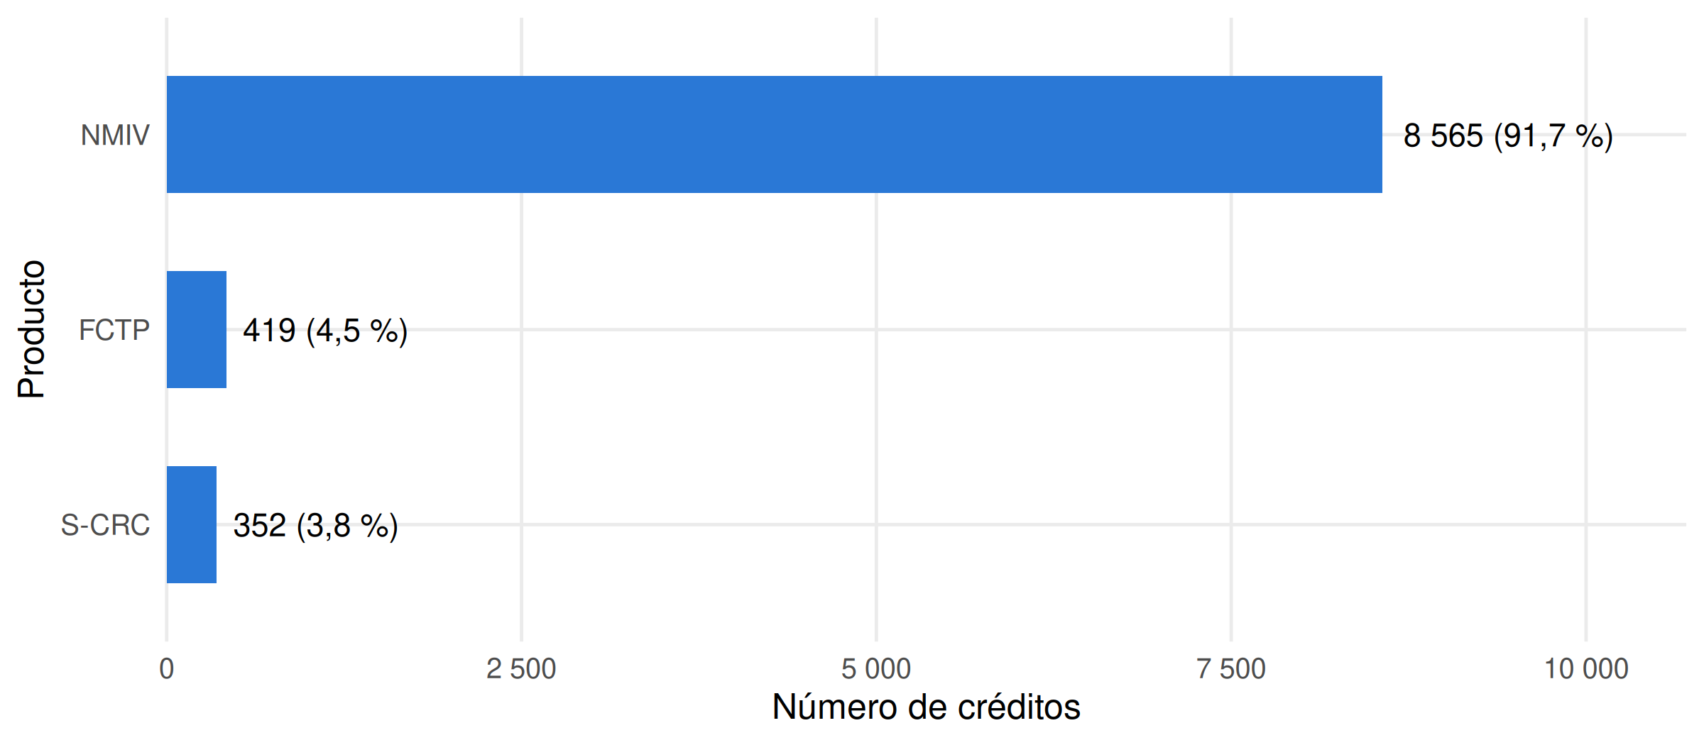
Nota. Elaborado en R a partir de Fondo MIVIVIENDA S.A. (2025a).

Limpieza, transformación y codificación
La limpieza se realizó en tres pasos, resumidos en la Tabla 5. Primero se eliminaron las filas vacías; luego, 11 duplicados exactos (8 del NMIV y 3 del FCTP); y, finalmente, los 771 créditos de otros productos. La base de análisis quedó en 8 565 créditos.
Tabla 5
Flujo de limpieza de los datos
Paso | Filas | Filas eliminadas
Archivo original | 13 507 | 0
Sin filas vacías | 9 347 | 4 160
Sin duplicados exactos | 9 336 | 11
Solo Nuevo Crédito Mivivienda (NMIV) | 8 565 | 771
Nota. Elaborado en R a partir de Fondo MIVIVIENDA S.A. (2025a).
Después se validó la consistencia de los registros (Tabla 6). No se hallaron valores faltantes, montos o tasas no positivos, plazos fuera de rango ni fechas fuera de 2024. Solo 6 créditos superan el 90 % de financiamiento, con un máximo de 90,75 %, y en 3 la suma del crédito y la cuota inicial excede el valor de la vivienda en hasta unos S/ 2 450. Estos registros son como máximo 9 (0,1 %) y los límites disponibles corresponden a las condiciones publicadas en 2025, no a las de 2024, por lo que se conservaron.
Tabla 6
Reglas de validación aplicadas al NCMV
Regla | Casos
Valores faltantes en alguna columna | 0
Montos o tasa menores o iguales a cero | 0
Plazo fuera de 60 a 300 meses | 0
Cuota inicial menor a 7,5 % de la vivienda | 0
Financiamiento mayor a 90 % de la vivienda | 6
Crédito + cuota inicial mayor al valor de la vivienda | 3
Fecha de desembolso fuera de 2024 | 0
Nota. Los porcentajes se redondearon a dos decimales antes de compararlos con los límites. Elaborado en R a partir de Fondo MIVIVIENDA S.A. (2025a).
La Tabla 7 detalla las transformaciones. También se corrigió la provincia CANIETE y se usaron los nombres comerciales de las IFI (por ejemplo, «Credito» pasó a BCP y «Continental» a BBVA). PRODUCTO y FECHA_CORTE se excluyeron por ser constantes. La base final tiene 8 565 créditos y 17 variables.
Tabla 7
Variables creadas o recodificadas
Variable | Tipo | Definición
FECHA | Fecha | FECHA_DESEMBOLSO convertida a tipo fecha
MES | Entera | Mes del desembolso, de 1 a 12
TIPO_IFI | Factor | Banco (referencia), CMAC, Financiera y Edpyme
ZONA | Factor | Lima y Callao (referencia) / Resto del país
ZONA_LIMA_CALLAO | Binaria | 1 = Lima y Callao; 0 = Resto del país
PLAZO_ANIOS | Numérica | PLAZOS dividido entre 12
PCT_CUOTA_INICIAL | Numérica | Cuota inicial como porcentaje del valor de la vivienda
Nota. Elaborado en R a partir de Fondo MIVIVIENDA S.A. (2025a).
ZONA se definió a partir de DEPARTAMENTO, como se indicó en el Avance 1. Esta definición incluye 82 créditos de provincias de Lima fuera de la capital: Cañete, Huaura, Barranca y Huaral (1,4 % de la zona). La Tabla 8 muestra que usar Lima Metropolitana casi no cambia la diferencia de tasa media entre zonas (1,268 puntos frente a 1,290), por lo que se mantuvo la definición por departamento.
Tabla 8
Sensibilidad de la definición de ZONA
Definición | Créditos en Lima | Tasa media Lima (%) | Tasa media resto (%)
Por departamento (usada) | 5 807 | 9,380 | 10,670
Lima Metropolitana | 5 725 | 9,375 | 10,643
Nota. Elaborado en R a partir de Fondo MIVIVIENDA S.A. (2025a).
Los valores atípicos se identificaron con la regla de Tukey, es decir, los valores fuera de Q1 − 1,5 RIC y Q3 + 1,5 RIC. La Tabla 9 indica que la tasa tiene 613 atípicos (7,2 %), casi todos altos; la cuota inicial, 475 (5,5 %); y el plazo, 283 (3,3 %). El monto del crédito y el valor de la vivienda no presentan atípicos, como también se observa en la Figura 2.
Tabla 9
Valores atípicos por variable según la regla de Tukey
Variable | Límite inferior | Límite superior | Bajos | Altos | %
Tasa (%) | 7,455 | 11,575 | 1 | 612 | 7,2
Crédito (S/) | -66 400 | 432 800 | 0 | 0 | 0,0
Cuota inicial (S/) | -15 490 | 87 150 | 0 | 475 | 5,5
Plazo (meses) | 90 | 330 | 283 | 0 | 3,3
Vivienda (S/) | -21 000 | 503 000 | 0 | 0 | 0,0
Nota. Elaborado en R a partir de Fondo MIVIVIENDA S.A. (2025a).
Figura 2
Diagramas de caja de las variables numéricas del NCMV
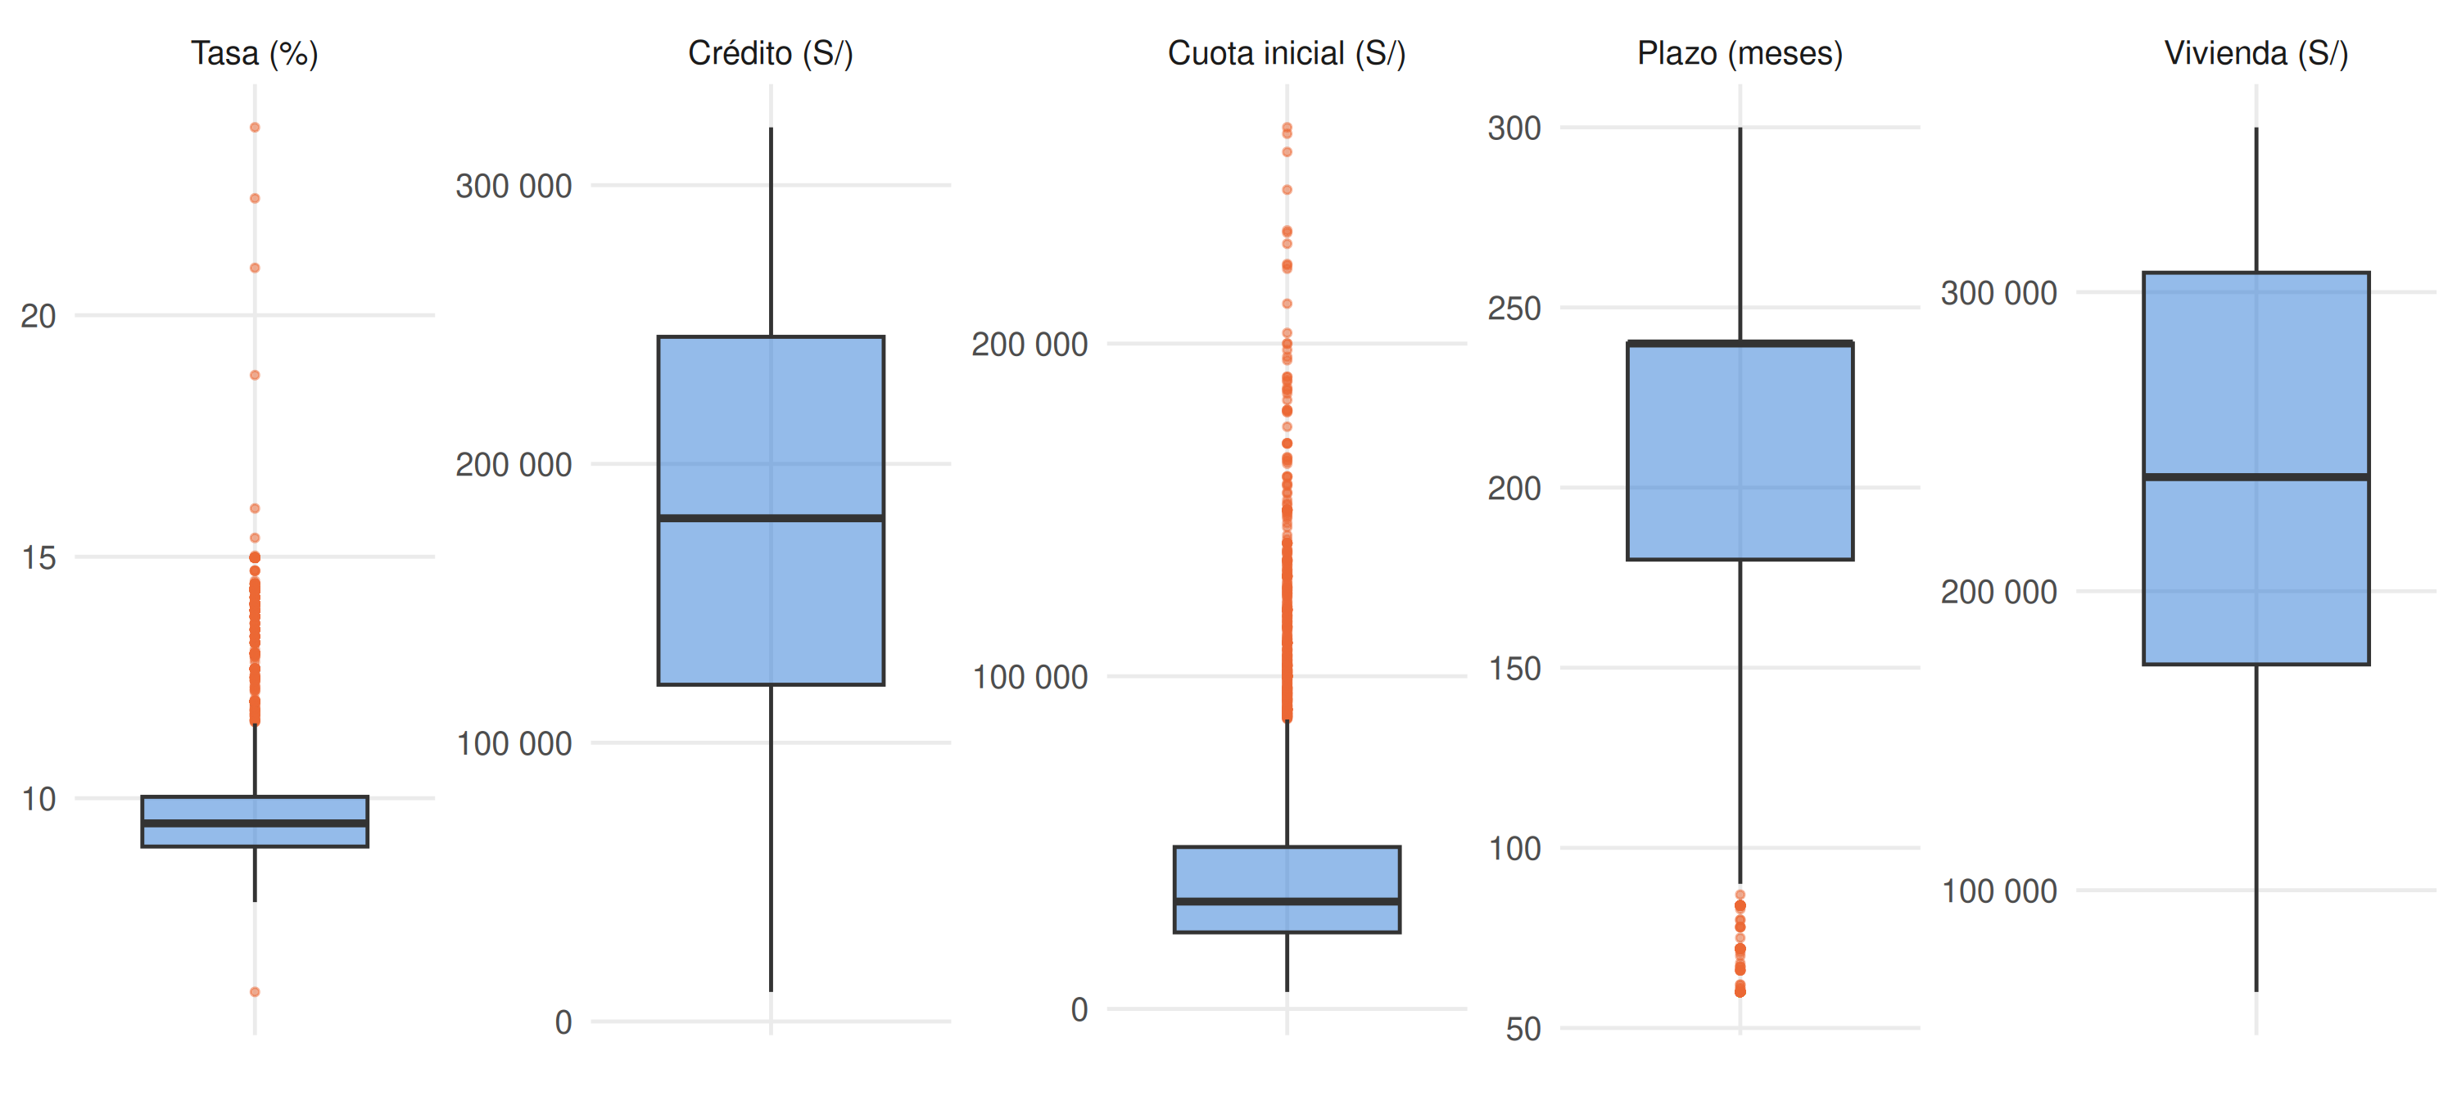
Nota. Elaborado en R a partir de Fondo MIVIVIENDA S.A. (2025a).
Los atípicos de la tasa no se reparten al azar (Tabla 10). Las CMAC reúnen 509 de los 613 (83,0 %), y el 73,8 % de sus créditos resulta atípico frente al 0,1 % de los bancos. Las cuatro tasas más altas, entre 18,76 % y 23,89 %, son de CMAC Huancayo, en créditos de hasta S/ 80 000 con plazos de 96 a 120 meses, fuera de Lima y Callao. Estos valores reflejan una diferencia real entre tipos de entidad y no errores de registro, por lo que se conservaron todos: eliminarlos borraría precisamente el fenómeno que se quiere estudiar.
Tabla 10
Atípicos de la tasa de interés según el tipo de IFI
Tipo de IFI | Créditos | Atípicos | % del tipo | % de los atípicos
Banco | 7 356 | 10 | 0,1 | 1,6
CMAC | 690 | 509 | 73,8 | 83,0
Financiera | 362 | 85 | 23,5 | 13,9
Edpyme | 157 | 9 | 5,7 | 1,5
Nota. Elaborado en R a partir de Fondo MIVIVIENDA S.A. (2025a).

Herramientas utilizadas
El análisis se realizó en R, con los paquetes de la Tabla 11, y con el apoyo de Claude Code como herramienta de inteligencia artificial (Anthropic, 2026). La IA se empleó para generar el código a partir de un prompt por etapa. Los resultados se verificaron al ejecutar los scripts sobre los datos. El código se organizó en un script de configuración y un script por cada parte, con estructuras secuenciales, condicionales y repetitivas, funciones, variables, constantes y arreglos.
Tabla 11
Herramientas utilizadas en el análisis
Herramienta | Versión | Uso en el proyecto
R | 4.6.1 | Lenguaje para la preparación, el análisis y los gráficos
readr | 2.2.0 | Lectura del CSV y exportación de tablas
dplyr | 1.2.1 | Filtrado, transformación y resumen de datos
tidyr | 1.3.2 | Reorganización de datos para gráficos
ggplot2 | 4.0.3 | Construcción de todos los gráficos
scales | 1.4.0 | Formato de los ejes numéricos
e1071 | 1.7-17 | Cálculo de la asimetría y la curtosis
Claude Code (Anthropic) | Claude Sonnet 5.5 y Claude Opus 5.5 | Generación asistida del código en R a partir de los prompts
Nota. Las versiones de R y de los paquetes se obtuvieron del entorno de ejecución.

Prompt utilizado (r1)
[ROL]
Actúa como estadístico/a y científico/a de datos con experiencia docente universitaria, especializado/a en la preparación y exploración de datos administrativos en R.
[CONTEXTO]
El Fondo MIVIVIENDA S.A. (FMV), empresa estatal peruana que funciona como banco de segundo piso, canaliza créditos hipotecarios para vivienda a través de instituciones financieras intermediarias (IFI). Queremos analizar si la tasa de interés del Nuevo Crédito Mivivienda (NCMV) de 2024 cambia según el tipo de IFI y la zona geográfica (Lima y Callao / resto del país). Los datos son reales y públicos. Esta primera etapa del trabajo corresponde a la preparación y exploración de datos.
[DATOS]
Utiliza el archivo adjunto «Colocaciones_de_crédito_Mivivienda_2024.csv» y su diccionario «DiccionarioDatos_Colocaciones_Credito_Mivivienda_0.xlsx». Es un archivo CSV (separador punto y coma, con fila de encabezado) con 14 columnas. Hemos notado que tiene filas vacías y registros duplicados:
- FECHA_DESEMBOLSO (fecha numérica aaaammdd): Fecha de desembolso del crédito.
- PRODUCTO (cualitativa nominal): Producto del FMV; NMIV es el NCMV.
- DEPARTAMENTO, PROVINCIA, DISTRITO (cualitativas nominales): Ubicación de la vivienda.
- UBIGEO (código de 6 dígitos): Código geográfico; debe leerse como texto.
- IFI (cualitativa nominal): Entidad que otorgó el crédito.
- TIPO_IFI (cualitativa nominal): Tipo de entidad.
- MONTO_CREDITO (numérica continua): Monto del crédito (soles).
- MONTO_CUOTA_INICIAL (numérica continua): Cuota inicial (soles).
- PLAZOS (numérica discreta): Plazo del crédito (meses).
- TASA (numérica continua): Tasa de interés (%).
- MONTO_VALOR_VIVIENDA (numérica continua): Valor de la vivienda (soles).
- FECHA_CORTE (fecha numérica aaaammdd): Fecha de corte de la información.
[SUPUESTOS]
- Nivel de significancia α = 0.05 y confianza del 95 % para las etapas posteriores. Cada fila es un crédito.
- Elimina las filas vacías y los duplicados exactos, y conserva solo PRODUCTO = NMIV, porque la fuente indica que los productos deben analizarse por separado.
- Crea ZONA a partir de DEPARTAMENTO (LIMA y CALLAO frente al resto) y comprueba si el resultado cambia al usar Lima Metropolitana.
- Valida los datos con las condiciones del producto: plazo de 60 a 300 meses, cuota inicial mínima de 7,5 % y financiamiento máximo de 90 %. Son las condiciones publicadas en 2025, así que aclara que pueden no coincidir con las de 2024, y redondea los porcentajes a 2 decimales antes de comparar.
- Detecta los valores atípicos con la regla de Tukey (1,5 veces el rango intercuartílico). No elimines ninguno sin antes justificar si es un error o un valor real.
- Las herramientas del trabajo son R y Claude Code (Anthropic). Obtén las versiones del software desde R, sin escribirlas a mano. Cita únicamente fuentes que puedas verificar.
[TAREA]
1. Describe el dataset: tamaño, filas vacías, y variable por variable su tipo en R, su tipo estadístico, sus faltantes y sus valores distintos. Señala las diferencias entre el diccionario y el archivo.
2. Compara los productos (créditos, porcentaje, tasa mediana y valor mediano de la vivienda) y construye un gráfico de barras que justifique trabajar solo con el NCMV.
3. Limpia los datos y muestra cuántas filas salen en cada paso, incluidos los duplicados por producto.
4. Valida la consistencia: faltantes, montos y tasas no positivos, plazos, cuota inicial, financiamiento, créditos cuya suma con la cuota inicial supere el valor de la vivienda y fechas fuera de 2024.
5. Transforma y codifica: FECHA, MES, nombres de las IFI y de la provincia de Cañete, TIPO_IFI y ZONA como factores, ZONA_LIMA_CALLAO (1 = Lima y Callao), PLAZO_ANIOS y PCT_CUOTA_INICIAL.
6. Identifica los atípicos de cada variable numérica, analiza los de TASA por tipo de IFI, lista las tasas más altas y construye diagramas de caja. Decide qué hacer con ellos.
7. Documenta las herramientas usadas con su versión y su función, el entorno de ejecución y las citas del software.
8. Exporta la base limpia para las siguientes etapas.
[FORMATO DE SALIDA]
Entrega tres productos:
(a) Un informe en Word (.docx) con los resultados del análisis (tablas y gráficos incluidos). Incluye una sección de referencias en formato APA 7.ª edición, solo con fuentes que puedas verificar.
(b) El código R completo y ejecutable de principio a fin, organizado en un script de configuración común y un script por cada parte (descripción, limpieza y herramientas), con secciones numeradas. Debe verificar si los paquetes necesarios están instalados y, si no lo están, instalarlos y luego cargarlos, de modo que funcione sin pasos adicionales. Todos los gráficos deben construirse con el paquete ggplot2. Incluye estructuras secuenciales, condicionales y repetitivas, funciones, variables, constantes y arreglos.
(c) La interpretación de cada resultado dentro del mismo código R, escrita como comentarios (#) inmediatamente después de cada bloque de cálculo o de gráfico.

Análisis descriptivo

Tablas de frecuencia y gráficos
La Tabla 12 muestra que los bancos colocaron el 85,88 % de los créditos, seguidos por las CMAC (8,06 %), las financieras (4,23 %) y las Edpyme (1,83 %), lo que también se aprecia en la Figura 3. Además, el 67,80 % de los créditos corresponde a viviendas en Lima y Callao. Los grupos son muy desiguales, lo que debe considerarse al compararlos.
Tabla 12
Frecuencias de los créditos según el tipo de IFI y la zona
Categoría | fi | hi (%) | Fi | Hi (%)
Banco | 7 356 | 85,88 | 7 356 | 85,88
CMAC | 690 | 8,06 | 8 046 | 93,94
Financiera | 362 | 4,23 | 8 408 | 98,17
Edpyme | 157 | 1,83 | 8 565 | 100,00
Lima y Callao | 5 807 | 67,80 | 5 807 | 67,80
Resto del país | 2 758 | 32,20 | 8 565 | 100,00
Nota. fi = frecuencia absoluta; hi = frecuencia relativa; Fi y Hi = frecuencias acumuladas. Las cuatro primeras filas corresponden al tipo de IFI y las dos últimas, a la zona. Elaborado en R a partir de Fondo MIVIVIENDA S.A. (2025a).
Figura 3
Créditos del NCMV según el tipo de IFI, 2024
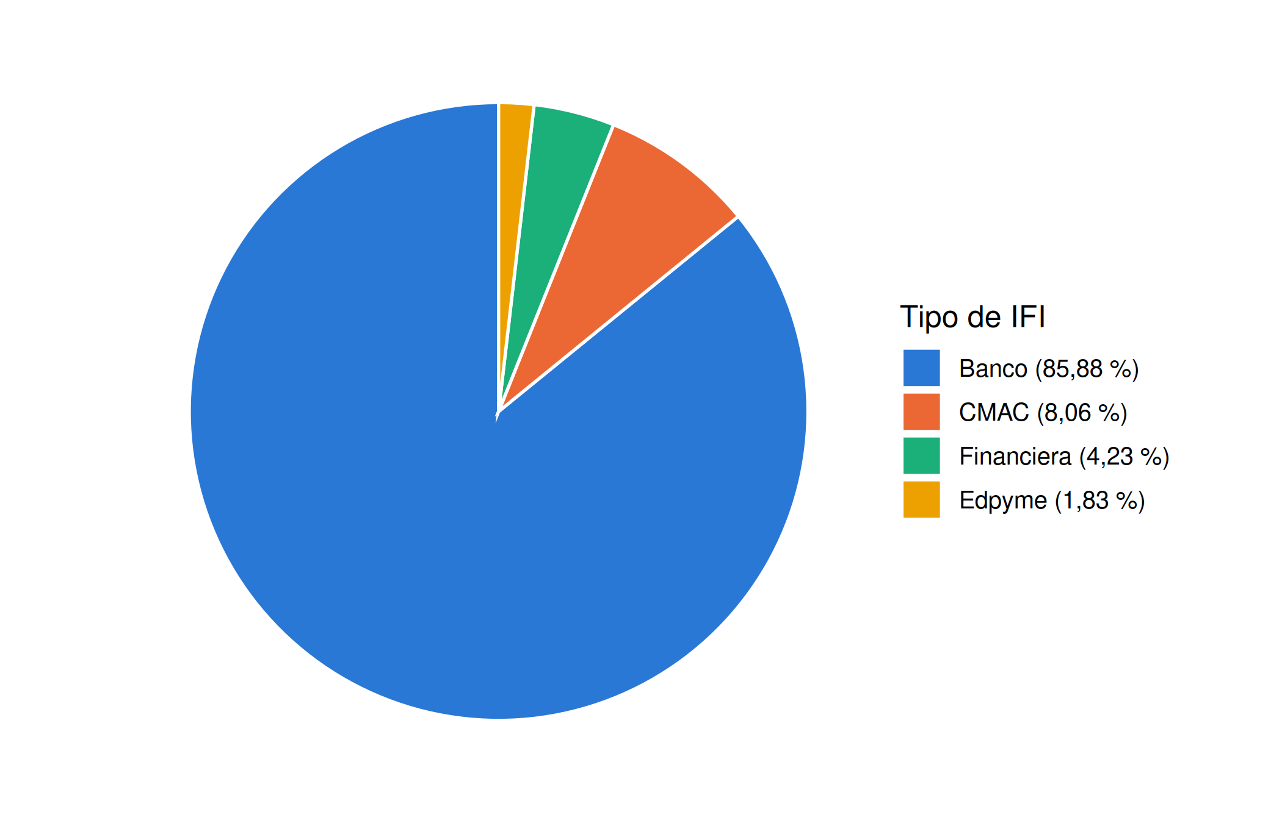
Nota. Elaborado en R a partir de Fondo MIVIVIENDA S.A. (2025a).
La colocación está muy concentrada por entidad (Tabla 13 y Figura 4). El BCP colocó el 34,06 % de los créditos y, junto con BBVA e Interbank, alcanza el 65,62 %. Las seis entidades con más créditos son bancos, y CMAC Huancayo es la primera no bancaria, con 365 créditos. CMAC Maynas registra un solo crédito, por lo que no permite conclusiones por entidad.
Tabla 13
Frecuencias de los créditos por entidad
Entidad | fi | hi (%) | Fi | Hi (%)
BCP | 2 917 | 34,06 | 2 917 | 34,06
BBVA | 1 352 | 15,79 | 4 269 | 49,84
Interbank | 1 351 | 15,77 | 5 620 | 65,62
BANCO PICHINCHA | 755 | 8,81 | 6 375 | 74,43
BANBIF | 484 | 5,65 | 6 859 | 80,08
Scotiabank | 453 | 5,29 | 7 312 | 85,37
CMAC Huancayo | 365 | 4,26 | 7 677 | 89,63
Financiera Efectiva | 265 | 3,09 | 7 942 | 92,73
Vivela | 157 | 1,83 | 8 099 | 94,56
CMAC Ica | 103 | 1,20 | 8 202 | 95,76
CMAC Arequipa | 98 | 1,14 | 8 300 | 96,91
Crediscotia | 97 | 1,13 | 8 397 | 98,04
CMAC Cusco | 92 | 1,07 | 8 489 | 99,11
Banco de Comercio | 44 | 0,51 | 8 533 | 99,63
CMAC Trujillo | 31 | 0,36 | 8 564 | 99,99
CMAC Maynas | 1 | 0,01 | 8 565 | 100,00
Nota. Elaborado en R a partir de Fondo MIVIVIENDA S.A. (2025a).
Figura 4
Créditos del NCMV por entidad, 2024
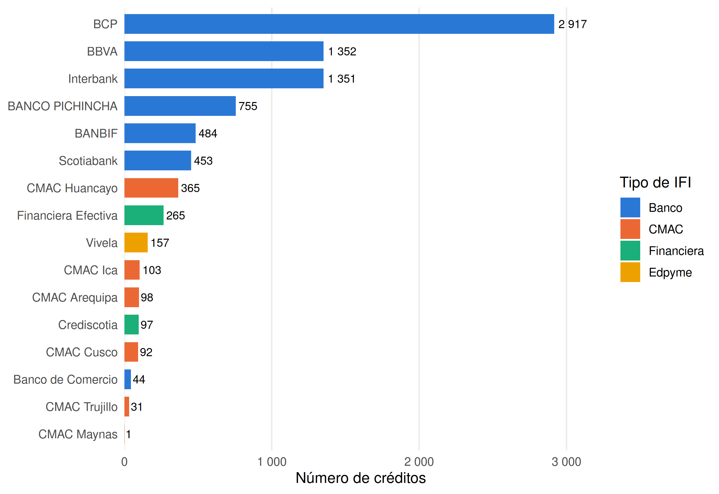
Nota. Elaborado en R a partir de Fondo MIVIVIENDA S.A. (2025a).
Geográficamente (Tabla 14 y Figura 5), Lima concentra el 63,25 % de los créditos, seguida por Lambayeque (7,15 %), Piura (5,76 %) y La Libertad (5,10 %). Los diez primeros departamentos reúnen el 97,38 %. La gran distancia entre Lima (5 417 créditos) y el segundo departamento (612) justifica agrupar el análisis geográfico en dos zonas.
Tabla 14
Frecuencias de los créditos por departamento
Departamento | fi | hi (%) | Fi | Hi (%)
LIMA | 5 417 | 63,25 | 5 417 | 63,25
LAMBAYEQUE | 612 | 7,15 | 6 029 | 70,39
PIURA | 493 | 5,76 | 6 522 | 76,15
LA LIBERTAD | 437 | 5,10 | 6 959 | 81,25
CALLAO | 390 | 4,55 | 7 349 | 85,80
ICA | 317 | 3,70 | 7 666 | 89,50
AREQUIPA | 250 | 2,92 | 7 916 | 92,42
JUNIN | 239 | 2,79 | 8 155 | 95,21
CAJAMARCA | 102 | 1,19 | 8 257 | 96,40
TACNA | 84 | 0,98 | 8 341 | 97,38
OTROS | 224 | 2,62 | 8 565 | 100,00
Nota. La categoría OTROS agrupa 15 departamentos. Elaborado en R a partir de Fondo MIVIVIENDA S.A. (2025a).
Figura 5
Créditos del NCMV por departamento, 2024
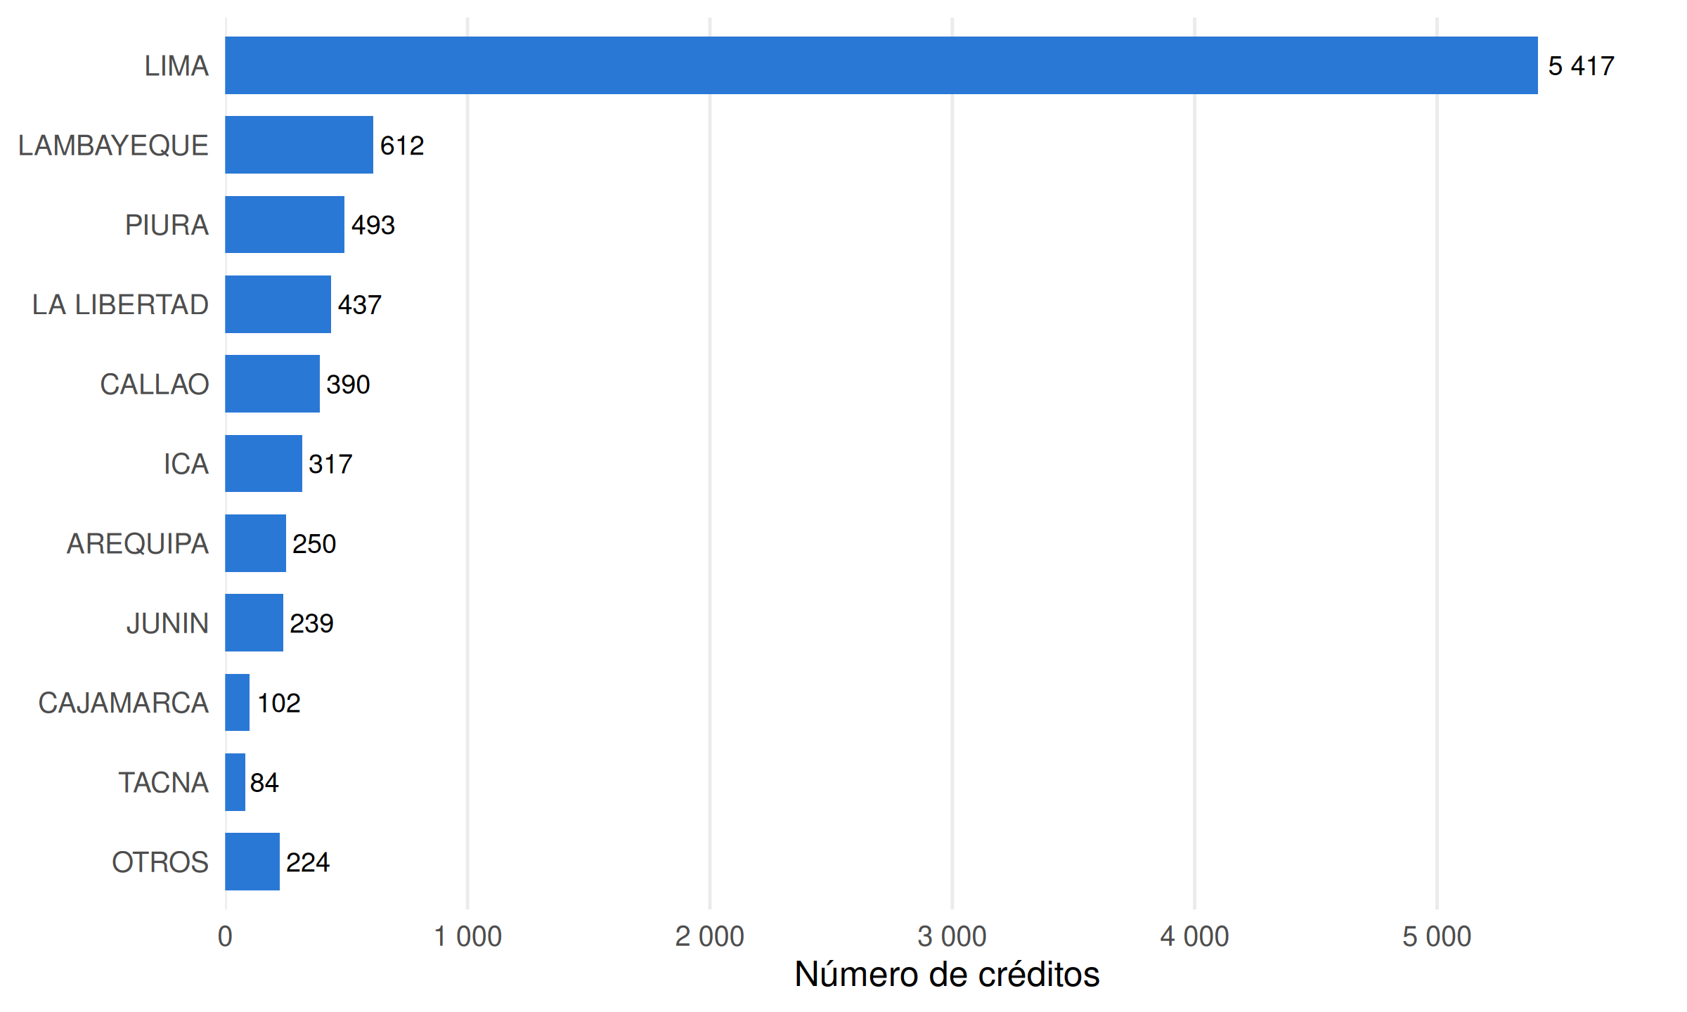
Nota. Elaborado en R a partir de Fondo MIVIVIENDA S.A. (2025a).
La colocación mensual se mantiene entre 572 y 843 créditos, con dos excepciones consecutivas: agosto (247) y setiembre (1 169), como muestran la Tabla 15 y la Figura 6. El archivo no permite conocer la causa de esta variación, por lo que no se le atribuye una explicación.
Tabla 15
Frecuencias de los créditos por mes de desembolso
Mes | fi | hi (%) | Fi | Hi (%)
Enero | 742 | 8,66 | 742 | 8,66
Febrero | 702 | 8,20 | 1 444 | 16,86
Marzo | 572 | 6,68 | 2 016 | 23,54
Abril | 701 | 8,18 | 2 717 | 31,72
Mayo | 681 | 7,95 | 3 398 | 39,67
Junio | 671 | 7,83 | 4 069 | 47,51
Julio | 752 | 8,78 | 4 821 | 56,29
Agosto | 247 | 2,88 | 5 068 | 59,17
Setiembre | 1 169 | 13,65 | 6 237 | 72,82
Octubre | 825 | 9,63 | 7 062 | 82,45
Noviembre | 843 | 9,84 | 7 905 | 92,29
Diciembre | 660 | 7,71 | 8 565 | 100,00
Nota. Elaborado en R a partir de Fondo MIVIVIENDA S.A. (2025a).
Figura 6
Créditos del NCMV desembolsados por mes, 2024
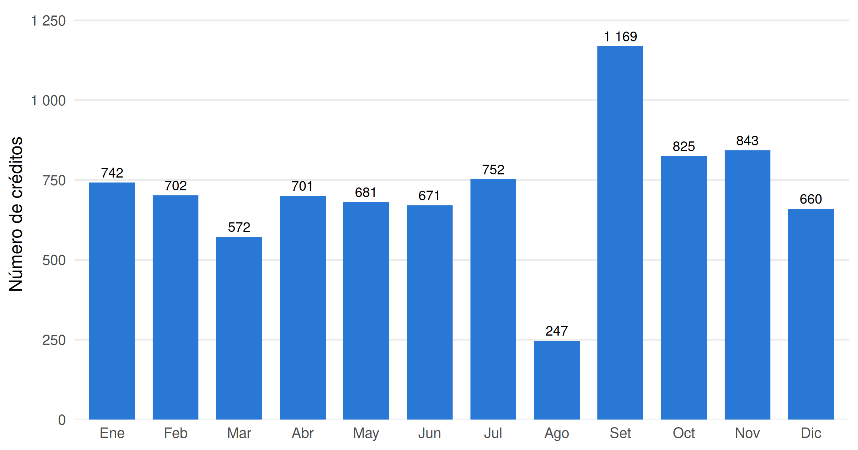
Nota. Elaborado en R a partir de Fondo MIVIVIENDA S.A. (2025a).
Para las variables cuantitativas, el número de clases se obtuvo con la regla de Sturges. En la tasa (Tabla 16 y Figura 7), el 50,45 % de los créditos se ubica entre 9 % y 10 %, y el 89,76 % por debajo de 11 %, con una cola derecha larga cuyas barras casi no se perciben sobre 15 %.
Tabla 16
Distribución de frecuencias de la tasa de interés
Tasa (%) | fi | hi (%) | Fi | Hi (%)
[5; 6) | 1 | 0,01 | 1 | 0,01
[6; 7) | 0 | 0,00 | 1 | 0,01
[7; 8) | 14 | 0,16 | 15 | 0,18
[8; 9) | 1 830 | 21,37 | 1 845 | 21,54
[9; 10) | 4 321 | 50,45 | 6 166 | 71,99
[10; 11) | 1 522 | 17,77 | 7 688 | 89,76
[11; 12) | 297 | 3,47 | 7 985 | 93,23
[12; 13) | 205 | 2,39 | 8 190 | 95,62
[13; 14) | 148 | 1,73 | 8 338 | 97,35
[14; 15) | 220 | 2,57 | 8 558 | 99,92
[15; 16) | 2 | 0,02 | 8 560 | 99,94
[16; 17) | 1 | 0,01 | 8 561 | 99,95
[17; 18) | 0 | 0,00 | 8 561 | 99,95
[18; 19) | 1 | 0,01 | 8 562 | 99,96
[19; 20) | 0 | 0,00 | 8 562 | 99,96
[20; 21) | 1 | 0,01 | 8 563 | 99,98
[21; 22) | 0 | 0,00 | 8 563 | 99,98
[22; 23) | 1 | 0,01 | 8 564 | 99,99
[23; 24] | 1 | 0,01 | 8 565 | 100,00
Nota. Elaborado en R a partir de Fondo MIVIVIENDA S.A. (2025a).
Figura 7
Histograma de la tasa de interés
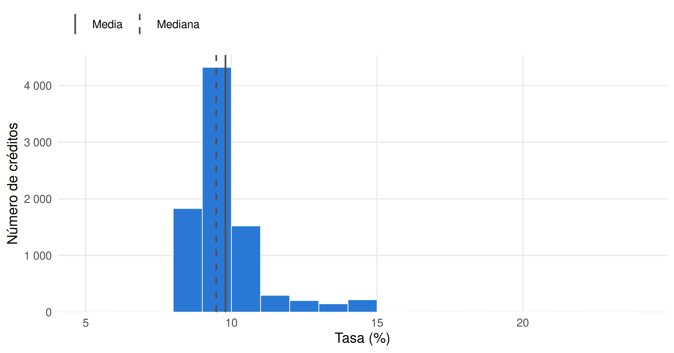
Nota. Elaborado en R a partir de Fondo MIVIVIENDA S.A. (2025a).
El monto del crédito (Tabla 17 y Figura 8) se reparte en un rango amplio: el 83,65 % de los créditos está entre S/ 100 000 y S/ 300 000. La cuota inicial (Tabla 18 y Figura 9) presenta una cola derecha, y el 66,23 % es menor a S/ 40 000.
Tabla 17
Distribución de frecuencias del monto del crédito
Crédito (S/) | fi | hi (%) | Fi | Hi (%)
[0; 20 000) | 3 | 0,04 | 3 | 0,04
[20 000; 40 000) | 87 | 1,02 | 90 | 1,05
[40 000; 60 000) | 288 | 3,36 | 378 | 4,41
[60 000; 80 000) | 273 | 3,19 | 651 | 7,60
[80 000; 100 000) | 594 | 6,94 | 1 245 | 14,54
[100 000; 120 000) | 848 | 9,90 | 2 093 | 24,44
[120 000; 140 000) | 822 | 9,60 | 2 915 | 34,03
[140 000; 160 000) | 692 | 8,08 | 3 607 | 42,11
[160 000; 180 000) | 654 | 7,64 | 4 261 | 49,75
[180 000; 200 000) | 609 | 7,11 | 4 870 | 56,86
[200 000; 220 000) | 594 | 6,94 | 5 464 | 63,79
[220 000; 240 000) | 720 | 8,41 | 6 184 | 72,20
[240 000; 260 000) | 770 | 8,99 | 6 954 | 81,19
[260 000; 280 000) | 756 | 8,83 | 7 710 | 90,02
[280 000; 300 000) | 700 | 8,17 | 8 410 | 98,19
[300 000; 320 000) | 153 | 1,79 | 8 563 | 99,98
[320 000; 340 000] | 2 | 0,02 | 8 565 | 100,00
Nota. Elaborado en R a partir de Fondo MIVIVIENDA S.A. (2025a).
Figura 8
Histograma del monto del crédito
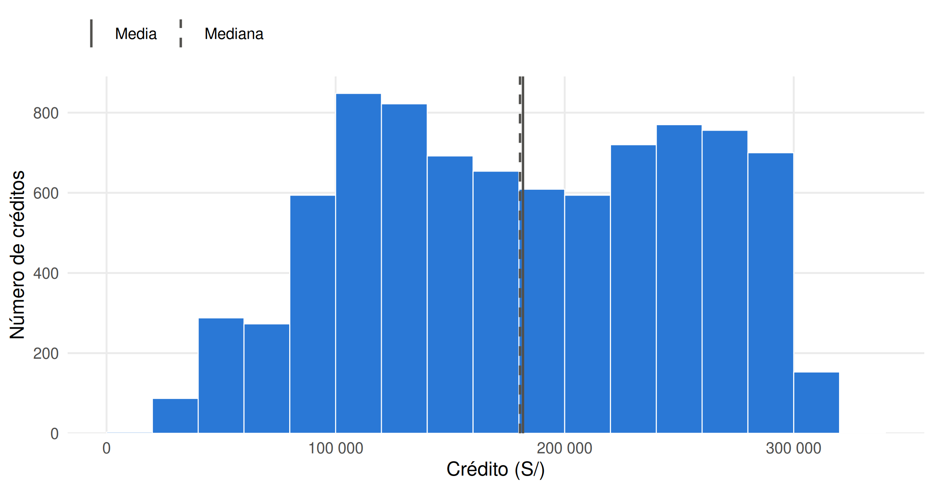
Nota. Elaborado en R a partir de Fondo MIVIVIENDA S.A. (2025a).
Tabla 18
Distribución de frecuencias de la cuota inicial
Cuota inicial (S/) | fi | hi (%) | Fi | Hi (%)
[0; 20 000) | 1 502 | 17,54 | 1 502 | 17,54
[20 000; 40 000) | 4 171 | 48,70 | 5 673 | 66,23
[40 000; 60 000) | 1 517 | 17,71 | 7 190 | 83,95
[60 000; 80 000) | 757 | 8,84 | 7 947 | 92,78
[80 000; 100 000) | 268 | 3,13 | 8 215 | 95,91
[100 000; 120 000) | 196 | 2,29 | 8 411 | 98,20
[120 000; 140 000) | 78 | 0,91 | 8 489 | 99,11
[140 000; 160 000) | 32 | 0,37 | 8 521 | 99,49
[160 000; 180 000) | 15 | 0,18 | 8 536 | 99,66
[180 000; 200 000) | 15 | 0,18 | 8 551 | 99,84
[200 000; 220 000) | 4 | 0,05 | 8 555 | 99,88
[220 000; 240 000) | 6 | 0,07 | 8 561 | 99,95
[240 000; 260 000) | 2 | 0,02 | 8 563 | 99,98
[260 000; 280 000] | 2 | 0,02 | 8 565 | 100,00
Nota. Elaborado en R a partir de Fondo MIVIVIENDA S.A. (2025a).
Figura 9
Histograma de la cuota inicial
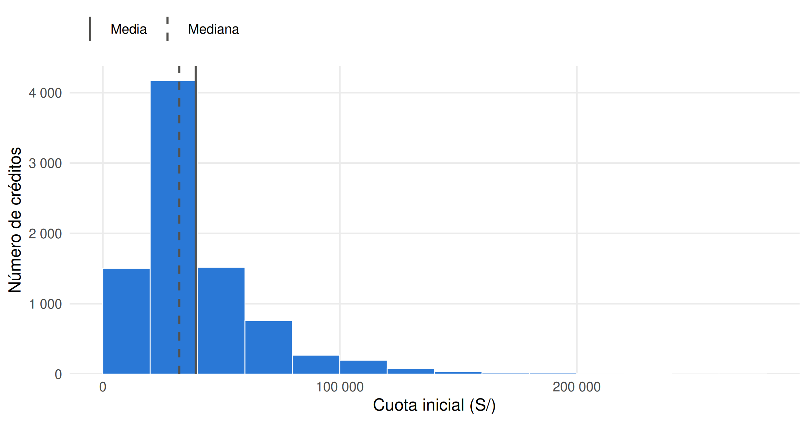
Nota. Elaborado en R a partir de Fondo MIVIVIENDA S.A. (2025a).
El plazo (Tabla 19 y Figura 10) se concentra en valores redondos: el 87,93 % de los créditos tiene plazos exactos de 10, 15, 20 o 25 años. El valor de la vivienda (Tabla 20 y Figura 11) presenta una distribución plana, y el 10,65 % de los créditos está en el último intervalo, junto al máximo de S/ 355 100.
Tabla 19
Distribución de frecuencias del plazo
Plazo (meses) | fi | hi (%) | Fi | Hi (%)
[60; 80) | 231 | 2,70 | 231 | 2,70
[80; 100) | 135 | 1,58 | 366 | 4,27
[100; 120) | 31 | 0,36 | 397 | 4,64
[120; 140) | 1 166 | 13,61 | 1 563 | 18,25
[140; 160) | 181 | 2,11 | 1 744 | 20,36
[160; 180) | 61 | 0,71 | 1 805 | 21,07
[180; 200) | 1 365 | 15,94 | 3 170 | 37,01
[200; 220) | 103 | 1,20 | 3 273 | 38,21
[220; 240) | 54 | 0,63 | 3 327 | 38,84
[240; 260) | 3 281 | 38,31 | 6 608 | 77,15
[260; 280) | 47 | 0,55 | 6 655 | 77,70
[280; 300] | 1 910 | 22,30 | 8 565 | 100,00
Nota. Elaborado en R a partir de Fondo MIVIVIENDA S.A. (2025a).
Figura 10
Histograma del plazo
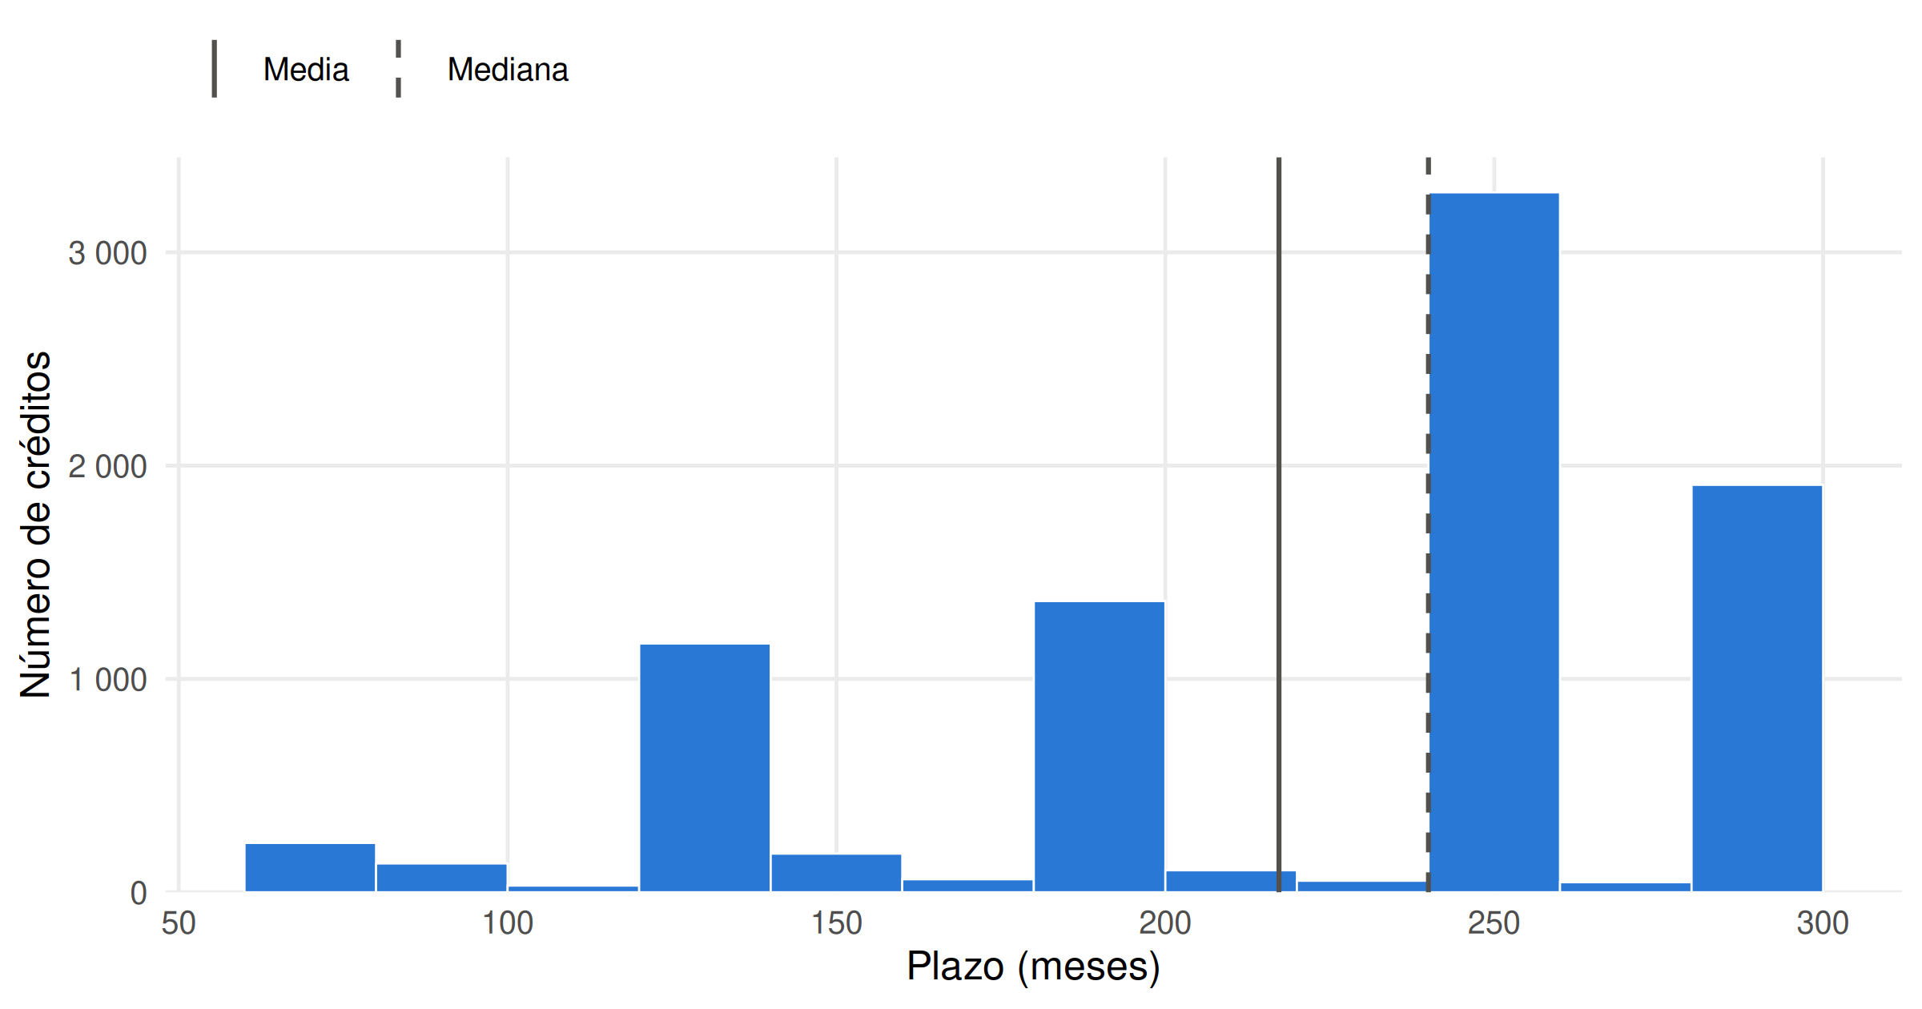
Nota. Elaborado en R a partir de Fondo MIVIVIENDA S.A. (2025a).
Tabla 20
Distribución de frecuencias del valor de la vivienda
Vivienda (S/) | fi | hi (%) | Fi | Hi (%)
[60 000; 80 000) | 22 | 0,26 | 22 | 0,26
[80 000; 100 000) | 264 | 3,08 | 286 | 3,34
[100 000; 120 000) | 114 | 1,33 | 400 | 4,67
[120 000; 140 000) | 415 | 4,85 | 815 | 9,52
[140 000; 160 000) | 495 | 5,78 | 1 310 | 15,29
[160 000; 180 000) | 936 | 10,93 | 2 246 | 26,22
[180 000; 200 000) | 635 | 7,41 | 2 881 | 33,64
[200 000; 220 000) | 598 | 6,98 | 3 479 | 40,62
[220 000; 240 000) | 1 000 | 11,68 | 4 479 | 52,29
[240 000; 260 000) | 440 | 5,14 | 4 919 | 57,43
[260 000; 280 000) | 542 | 6,33 | 5 461 | 63,76
[280 000; 300 000) | 708 | 8,27 | 6 169 | 72,03
[300 000; 320 000) | 673 | 7,86 | 6 842 | 79,88
[320 000; 340 000) | 811 | 9,47 | 7 653 | 89,35
[340 000; 360 000] | 912 | 10,65 | 8 565 | 100,00
Nota. Elaborado en R a partir de Fondo MIVIVIENDA S.A. (2025a).
Figura 11
Histograma del valor de la vivienda
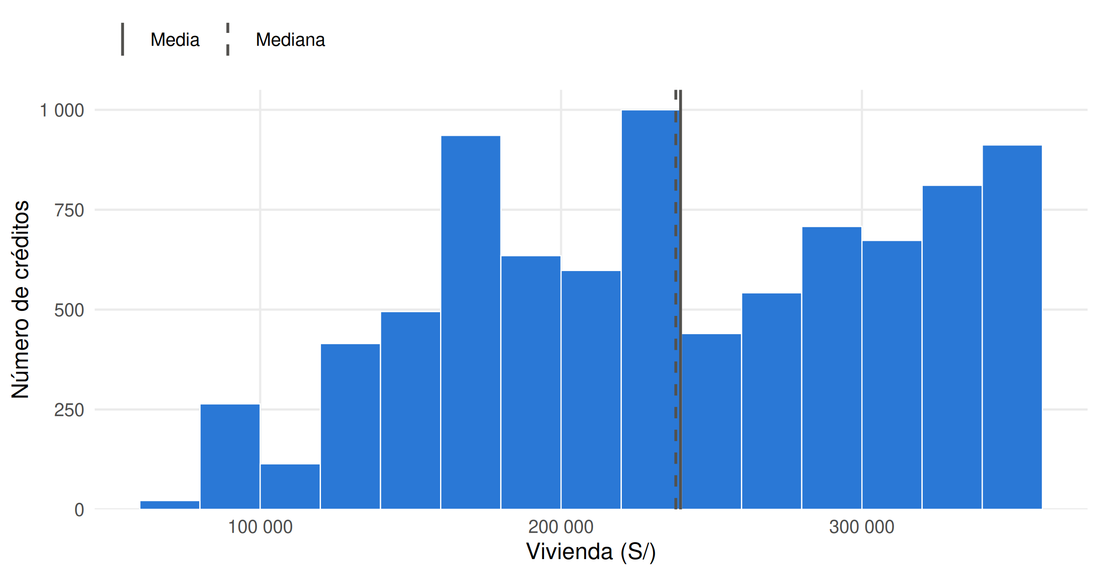
Nota. Elaborado en R a partir de Fondo MIVIVIENDA S.A. (2025a).
Los diagramas de caja adelantan las comparaciones de interés. En la Figura 12, la caja de las CMAC está por encima de las demás y es la más alta, mientras que la de los bancos es la más baja y estrecha. En la Figura 13, el resto del país presenta una mediana mayor y una caja más amplia que Lima y Callao.
Figura 12
Tasa de interés del NCMV según el tipo de IFI, 2024
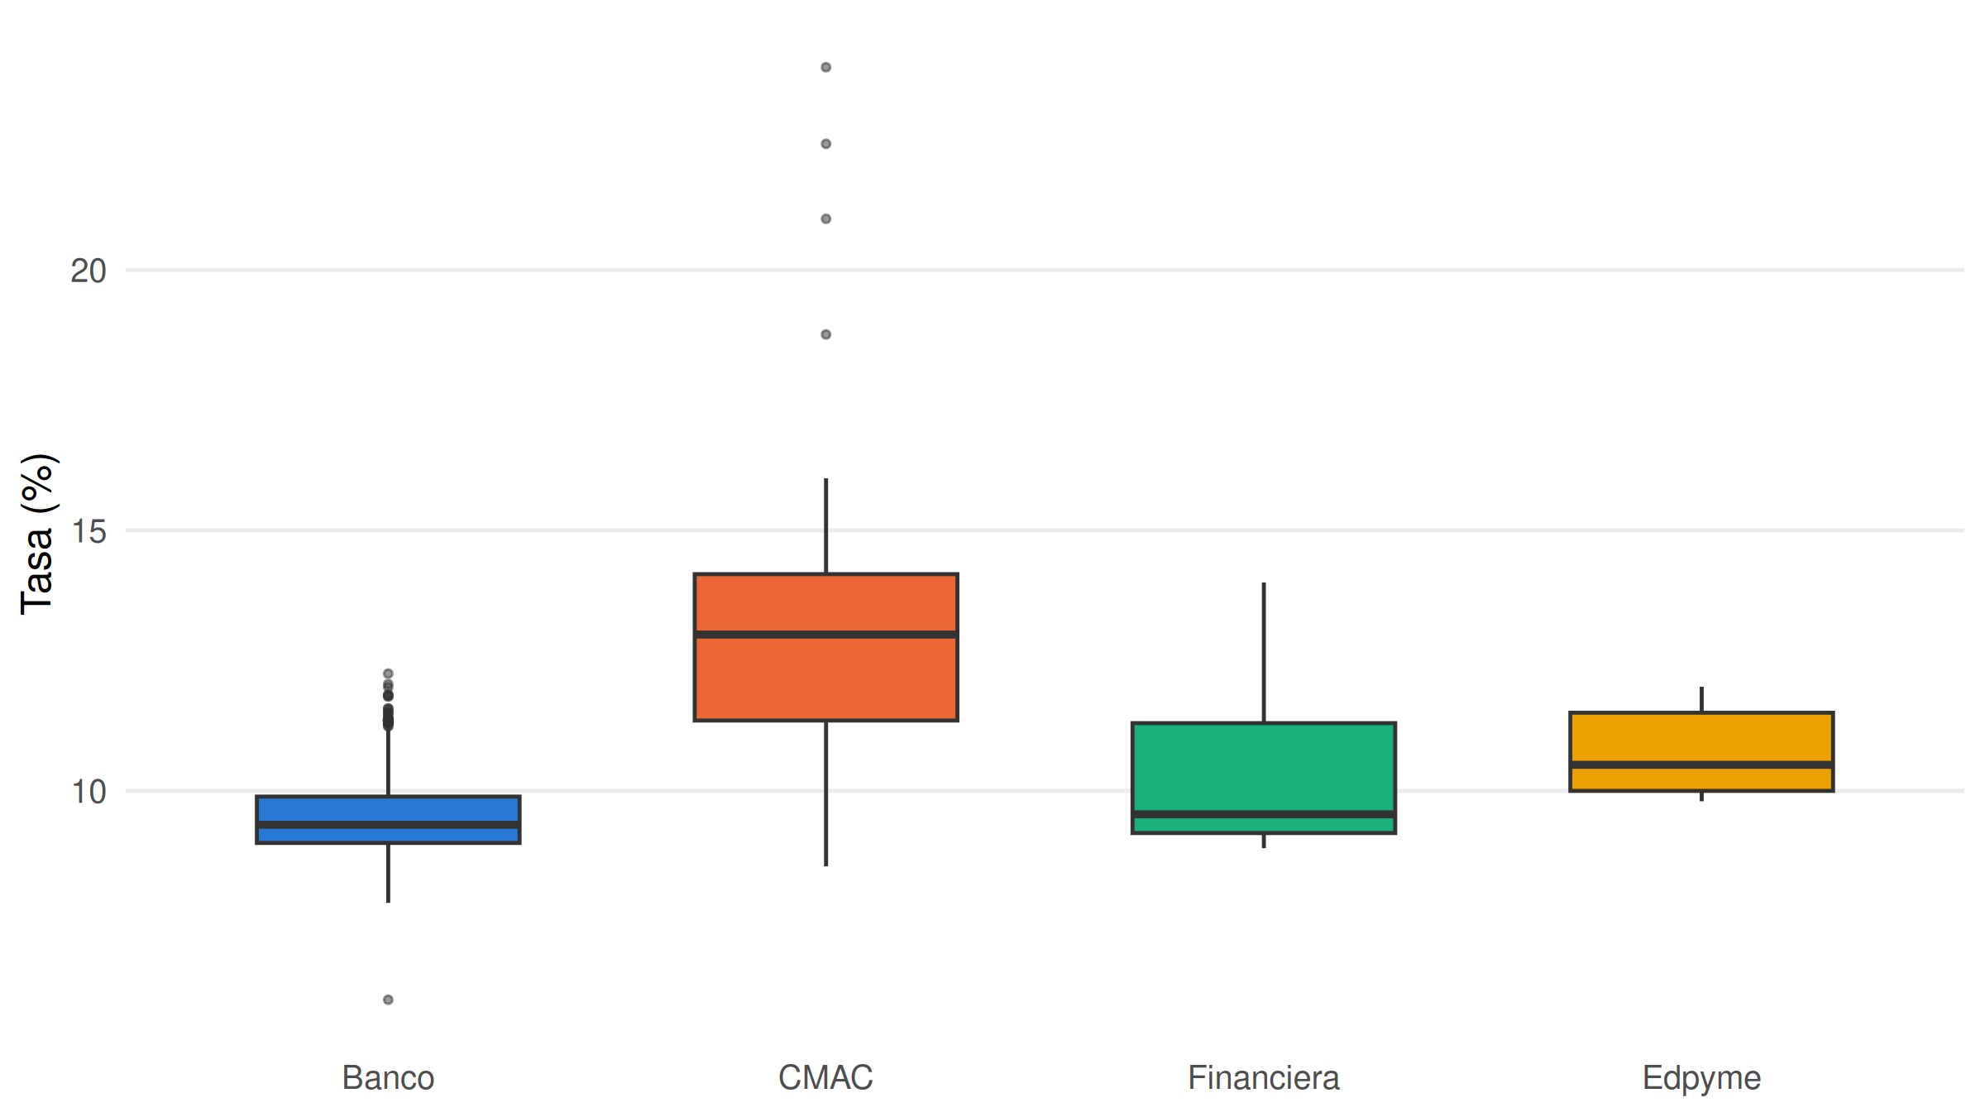
Nota. Elaborado en R a partir de Fondo MIVIVIENDA S.A. (2025a).
Figura 13
Tasa de interés del NCMV según la zona geográfica, 2024
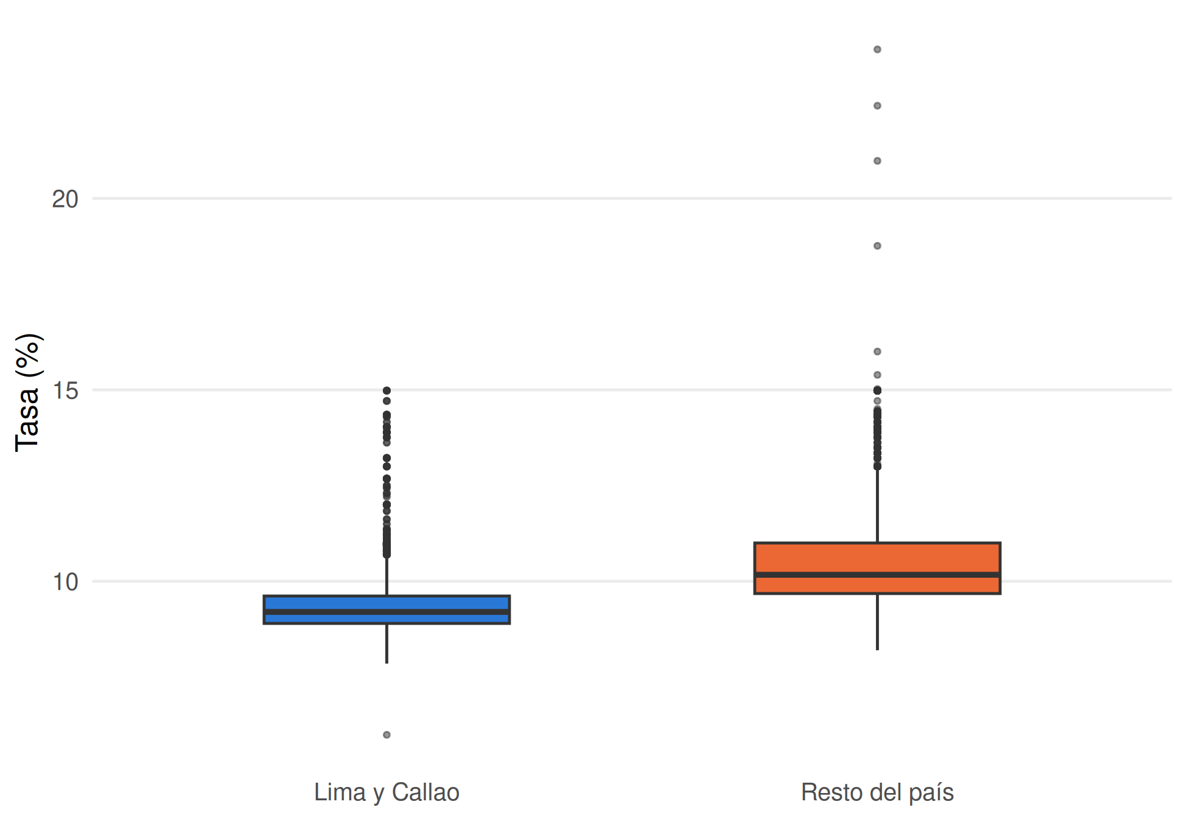
Nota. Elaborado en R a partir de Fondo MIVIVIENDA S.A. (2025a).

Medidas de tendencia central, dispersión, posición, asimetría y curtosis
La Tabla 21 resume las variables numéricas. La tasa tiene una media de 9,795 %, una mediana de 9,48 % y una moda de 8,90 %; la mitad central de los créditos paga entre 9,00 % y 10,03 %, y su coeficiente de variación (12,63 %) es el menor de las cinco variables. La cuota inicial es la más dispersa (66,11 %). La asimetría y la curtosis se calcularon con los estimadores muestrales ajustados, y la curtosis se expresa como exceso sobre 0. La moda aporta poco en los montos continuos, porque resume repeticiones puntuales y no el centro de los datos.
Tabla 21
Medidas descriptivas de las variables numéricas
Medida | Tasa (%) | Crédito (S/) | Cuota inicial (S/) | Plazo (meses) | Vivienda (S/)
Media | 9,79 | 181 797 | 39 208 | 217,3 | 239 720
Mediana | 9,48 | 180 500 | 32 260 | 240,0 | 238 141
Moda | 8,90 | 295 910 | 50 000 | 240,0 | 343 900
Mínimo | 5,99 | 10 600 | 5 100 | 60,0 | 66 000
Máximo | 23,89 | 320 734 | 265 000 | 300,0 | 355 100
Rango | 17,90 | 310 134 | 259 900 | 240,0 | 289 100
Varianza | 1,53 | 5 275 185 857 | 671 891 132 | 4 277,8 | 5 528 222 468
Desv. estándar | 1,24 | 72 630 | 25 921 | 65,4 | 74 352
CV (%) | 12,63 | 39,95 | 66,11 | 30,10 | 31,02
P10 | 8,80 | 87 626 | 16 399 | 120,0 | 140 000
Q1 | 9,00 | 120 800 | 23 000 | 180,0 | 175 500
Q3 | 10,03 | 245 600 | 48 660 | 240,0 | 306 500
P90 | 11,00 | 279 827 | 69 476 | 300,0 | 340 912
RIC | 1,03 | 124 800 | 25 660 | 60,0 | 131 000
Asimetría | 2,448 | -0,059 | 2,391 | -0,515 | -0,151
Curtosis | 8,937 | -1,108 | 9,271 | -0,649 | -1,089
Nota. n = 8 565 créditos. Elaborado en R a partir de Fondo MIVIVIENDA S.A. (2025a).
Por grupos (Tabla 22), la mediana de la tasa va de 9,35 % en bancos a 13,00 % en CMAC, y la varianza de las CMAC (2,833) es unas 7 veces la de los bancos (0,397). En las financieras, la media (10,219 %) se aleja de la mediana (9,55 %) porque hay dos perfiles: Crediscotia, con una tasa media de 12,19 %, y Financiera Efectiva, con 9,50 %. Las Edpyme son una sola entidad (Vivela), de modo que ese grupo no representa a un sector. Entre zonas, la tasa media es 9,380 % en Lima y Callao y 10,670 % en el resto del país, con mayor dispersión en este último.
Tabla 22
Medidas descriptivas de la tasa de interés por tipo de IFI y zona
Medida | Banco | CMAC | Financiera | Edpyme | Lima y Callao | Resto del país
n | 7 356 | 690 | 362 | 157 | 5 807 | 2 758
Media | 9,465 | 12,867 | 10,219 | 10,776 | 9,380 | 10,670
Mediana | 9,35 | 13,00 | 9,55 | 10,50 | 9,20 | 10,17
Moda | 8,90 | 11,22 | 12,00 | 10,00 | 8,90 | 9,60
Mínimo | 5,99 | 8,55 | 8,90 | 9,80 | 5,99 | 8,20
Máximo | 12,25 | 23,89 | 14,00 | 12,00 | 14,98 | 23,89
Varianza | 0,397 | 2,833 | 1,784 | 0,424 | 0,604 | 2,355
Desv. estándar | 0,630 | 1,683 | 1,336 | 0,651 | 0,777 | 1,535
CV (%) | 6,65 | 13,08 | 13,07 | 6,04 | 8,28 | 14,38
Q1 | 9,00 | 11,35 | 9,19 | 10,00 | 8,90 | 9,68
Q3 | 9,89 | 14,16 | 11,30 | 11,50 | 9,62 | 11,00
RIC | 0,89 | 2,81 | 2,11 | 1,50 | 0,71 | 1,32
Asimetría | 0,661 | 0,489 | 0,970 | 0,232 | 2,856 | 1,789
Curtosis | 0,293 | 3,856 | -0,271 | -1,264 | 13,407 | 4,866
Nota. Elaborado en R a partir de Fondo MIVIVIENDA S.A. (2025a).
Las diferencias entre grupos también alcanzan al financiamiento (Tabla 23). Las CMAC otorgan créditos más pequeños y cortos, con medianas de S/ 80 500 y 120 meses frente a S/ 197 213 y 240 meses de los bancos. Fuera de Lima y Callao, el crédito mediano es de S/ 120 791 frente a S/ 219 500 en esa zona. Por ello, las brechas de tasa podrían no deberse solo a la entidad o a la ubicación.
Tabla 23
Medianas del financiamiento por tipo de IFI y zona
Variable | Banco | CMAC | Financiera | Edpyme | Lima y Callao | Resto del país
Crédito (S/) | 197 213 | 80 500 | 127 254 | 109 550 | 219 500 | 120 791
Cuota inicial (S/) | 33 118 | 21 085 | 23 912 | 20 500 | 34 105 | 24 752
Plazo (meses) | 240 | 120 | 240 | 240 | 240 | 180
Vivienda (S/) | 256 980 | 138 231 | 180 250 | 163 500 | 279 200 | 171 654
Nota. Elaborado en R a partir de Fondo MIVIVIENDA S.A. (2025a).

Interpretación de los resultados por variable
La Tabla 24 clasifica cada variable según su forma. La asimetría se interpretó con la convención de Bulmer (1979): en valor absoluto, menos de 0,5 indica una distribución aproximadamente simétrica; de 0,5 a 1, asimetría moderada; y más de 1, asimetría fuerte.
Tabla 24
Clasificación de las variables numéricas según su forma
Variable | Forma | Apuntamiento | Medida central
Tasa (%) | Asimetría fuerte positiva | Leptocúrtica | Mediana
Crédito (S/) | Aproximadamente simétrica | Platicúrtica | Media
Cuota inicial (S/) | Asimetría fuerte positiva | Leptocúrtica | Mediana
Plazo (meses) | Asimetría moderada negativa | Platicúrtica | Mediana
Vivienda (S/) | Aproximadamente simétrica | Platicúrtica | Media
Nota. Elaborado en R a partir de Fondo MIVIVIENDA S.A. (2025a).
Tasa de interés. Tiene asimetría fuerte positiva (2,448) y es leptocúrtica (8,937), por lo que la mediana (9,48 %) la representa mejor que la media. La mayoría paga cerca de 9,5 %, pero una minoría, sobre todo de CMAC, paga bastante más. Como es la variable de respuesta y no es simétrica, deben verificarse los supuestos antes de cada prueba.
Monto del crédito. Es aproximadamente simétrico y platicúrtico. Su media (S/ 181 797) es representativa, aunque la dispersión es alta (CV de 39,95 %): el programa atiende desde créditos pequeños hasta cerca de S/ 320 000.
Cuota inicial. Presenta asimetría fuerte positiva y es leptocúrtica. La mediana (S/ 32 260) resume mejor a una familia típica, ya que unos pocos créditos tienen cuotas de hasta S/ 265 000.
Plazo. Tiene asimetría moderada negativa y es platicúrtico. Su mediana y su moda son 240 meses, es decir, 20 años.
Valor de la vivienda. Es aproximadamente simétrico y platicúrtico. Su media (S/ 239 720) y su mediana (S/ 238 141) casi coinciden.
Variables cualitativas. TIPO_IFI está dominada por los bancos, la categoría más frecuente y también la de menor tasa media. ZONA muestra predominio de Lima y Callao. IFI revela una oferta muy concentrada.
Finalmente, la Tabla 25 y la Figura 14 analizan ambos factores en conjunto. En todos los tipos de IFI, la tasa media es mayor fuera de Lima y Callao, con brechas de 0,29 puntos en CMAC a 1,75 en financieras. Al mismo tiempo, el tipo de entidad marca diferencias mayores: entre bancos y CMAC, la tasa media difiere 3,35 puntos en Lima y Callao y 2,95 en el resto del país. Las CMAC representan el 20,6 % de los créditos fuera de Lima y Callao y solo el 2,1 % en esa zona, lo que ayuda a explicar parte de la brecha general de 1,29 puntos. La brecha no desaparece dentro de cada tipo, de modo que el tipo de IFI por sí solo no la explica por completo. Esta es una lectura descriptiva, no causal.
Tabla 25
Tasa media por tipo de IFI y zona, y brecha entre zonas
Tipo de IFI | Lima y Callao (%) | Resto del país (%) | Brecha (puntos)
Banco | 9,28 | 9,97 | 0,69
CMAC | 12,63 | 12,92 | 0,29
Financiera | 9,63 | 11,38 | 1,75
Edpyme | 10,46 | 11,10 | 0,64
Nota. La brecha corresponde a la tasa media del resto del país menos la de Lima y Callao. Elaborado en R a partir de Fondo MIVIVIENDA S.A. (2025a).
Figura 14
Tasa media del NCMV según el tipo de IFI y la zona, 2024
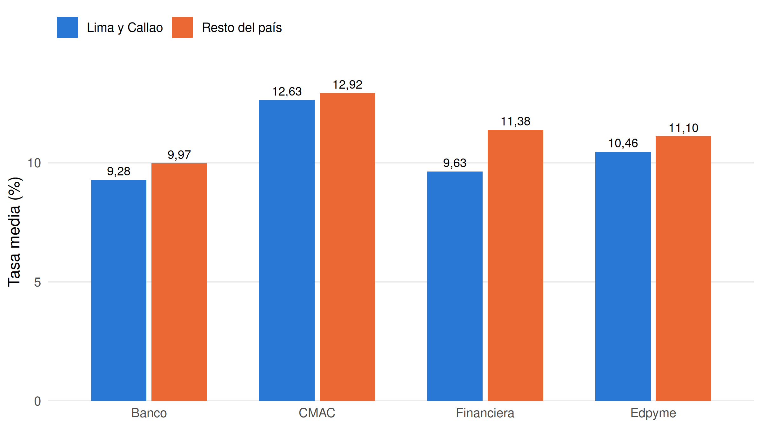
Nota. Elaborado en R a partir de Fondo MIVIVIENDA S.A. (2025a).

Prompt utilizado (r2)
[ROL]
Actúa como estadístico/a y científico/a de datos con experiencia docente universitaria, especializado/a en estadística descriptiva y visualización de datos en R.
[CONTEXTO]
El Fondo MIVIVIENDA S.A. (FMV) canaliza créditos hipotecarios a través de instituciones financieras intermediarias (IFI). Queremos caracterizar las colocaciones del Nuevo Crédito Mivivienda (NCMV) de 2024 antes de pasar a la inferencia, con énfasis en la tasa de interés y en cómo cambia según el tipo de IFI y la zona geográfica. Los datos son reales y públicos, y ya pasaron por la etapa de preparación.
[DATOS]
Utiliza el archivo adjunto «ncmv_2024_limpio.csv». Es un archivo CSV (separador coma, con fila de encabezado) con 8 565 filas y 17 columnas. Las principales son:
- TASA (numérica continua): Tasa de interés del crédito (%).
- MONTO_CREDITO (numérica continua): Monto del crédito (soles).
- MONTO_CUOTA_INICIAL (numérica continua): Cuota inicial (soles).
- PLAZOS (numérica discreta): Plazo del crédito (meses).
- MONTO_VALOR_VIVIENDA (numérica continua): Valor de la vivienda (soles).
- TIPO_IFI (cualitativa nominal): Banco, CMAC, Financiera o Edpyme.
- ZONA (cualitativa nominal): Lima y Callao / Resto del país.
- IFI (cualitativa nominal): Entidad que otorgó el crédito.
- DEPARTAMENTO (cualitativa nominal): Departamento de la vivienda.
- MES (entero): Mes del desembolso, de 1 a 12.
[SUPUESTOS]
- Cada fila es un crédito. Los valores atípicos se conservan porque son créditos reales.
- En las tablas de frecuencia de variables cuantitativas usa la regla de Sturges. Agrupa en «Otros» los departamentos fuera de los diez primeros.
- Calcula la asimetría y la curtosis (como exceso sobre 0) con los estimadores muestrales ajustados. Interpreta la asimetría con la convención de Bulmer (1979): menos de 0,5 en valor absoluto, aproximadamente simétrica; de 0,5 a 1, moderada; más de 1, fuerte (aclara que es una convención).
- Usa solo técnicas descriptivas; deja las pruebas de hipótesis para la siguiente etapa.
- Una diferencia descriptiva no implica causalidad. Si un dato no explica un resultado, dilo y no supongas una causa. Cita únicamente fuentes que puedas verificar.
[TAREA]
1. Construye tablas de frecuencia (absoluta, relativa y acumuladas) de TIPO_IFI, ZONA, IFI, DEPARTAMENTO, MES y de las cinco variables cuantitativas.
2. Construye un gráfico de sectores de TIPO_IFI y gráficos de barras por entidad, departamento y mes.
3. Construye un histograma de cada variable cuantitativa con su media y su mediana, y diagramas de caja de la tasa por tipo de IFI y por zona.
4. Calcula las medidas de tendencia central (media, mediana y moda), de dispersión (rango, varianza, desviación estándar y coeficiente de variación), de posición (P10, Q1, Q3, P90 y rango intercuartílico), la asimetría y la curtosis, en general y por tipo de IFI y zona.
5. Clasifica cada variable según su asimetría y su curtosis, e indica qué medida central la representa mejor.
6. Interpreta los resultados variable por variable.
7. Analiza la tasa según tipo de IFI y zona en conjunto: tasa media por combinación, brecha entre zonas dentro de cada tipo de IFI y composición de tipos de IFI por zona. Comenta si el tipo de IFI podría explicar parte de la brecha entre zonas.
[FORMATO DE SALIDA]
Entrega tres productos:
(a) Un informe en Word (.docx) con los resultados del análisis (tablas y gráficos incluidos). Incluye una sección de referencias en formato APA 7.ª edición, solo con fuentes que puedas verificar.
(b) El código R completo y ejecutable de principio a fin, con un script por cada parte (frecuencias y gráficos, medidas descriptivas e interpretación por variable), con secciones numeradas. Debe verificar si los paquetes necesarios están instalados y, si no lo están, instalarlos y luego cargarlos, de modo que funcione sin pasos adicionales. Todos los gráficos deben construirse con el paquete ggplot2. Incluye estructuras secuenciales, condicionales y repetitivas, funciones, variables, constantes y arreglos.
(c) La interpretación de cada resultado dentro del mismo código R, escrita como comentarios (#) inmediatamente después de cada bloque de cálculo o de gráfico.

Inferencia estadística
Se trabajó con un nivel de significancia α = 0,05 y una confianza del 95 %. Los intervalos y las pruebas se presentan siguiendo el orden de la guía del curso, y antes de cada prueba se verificaron sus supuestos.

Verificación de supuestos
La normalidad se evaluó con la prueba de Shapiro-Wilk y gráficos Q-Q. Como esta prueba admite hasta 5 000 observaciones en R, en los grupos mayores se usó una muestra aleatoria de 5 000 con semilla fija. La Tabla 26 muestra que se rechaza la normalidad en todos los casos (p < 0,001). Los gráficos Q-Q de la Figura 15, la Figura 16 y la Figura 17 confirman colas derechas pesadas y escalones, porque muchas tasas se repiten en valores redondos, como 10 % y 12 % fuera de Lima y Callao.
Tabla 26
Prueba de normalidad de Shapiro-Wilk para la tasa de interés
Grupo | n | n usado | W | Valor p | ¿Cumple?
Todos los créditos | 8 565 | 5 000 | 0,7617 | < 0,001 | No
Lima y Callao | 5 807 | 5 000 | 0,7688 | < 0,001 | No
Resto del país | 2 758 | 2 758 | 0,8210 | < 0,001 | No
Banco | 7 356 | 5 000 | 0,9648 | < 0,001 | No
CMAC | 690 | 690 | 0,9182 | < 0,001 | No
Financiera | 362 | 362 | 0,8330 | < 0,001 | No
Edpyme | 157 | 157 | 0,8828 | < 0,001 | No
Residuos del modelo | 8 565 | 5 000 | 0,9310 | < 0,001 | No
Nota. H0: los datos provienen de una distribución normal. Elaborado en R a partir de Fondo MIVIVIENDA S.A. (2025a).
Figura 15
Gráfico Q-Q de la tasa de interés
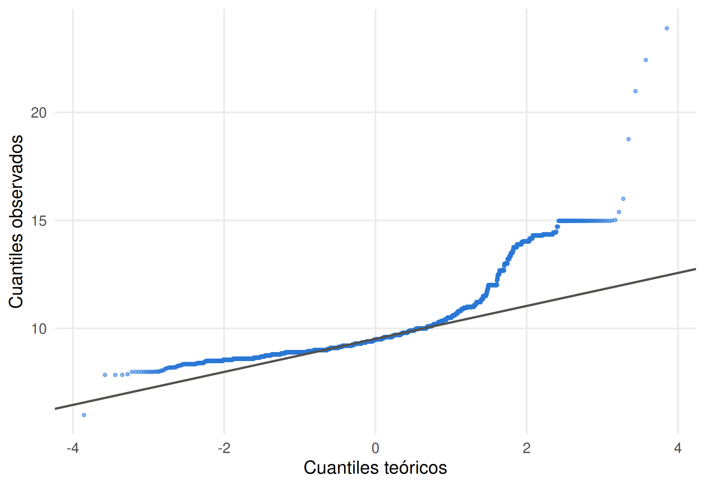
Nota. Elaborado en R a partir de Fondo MIVIVIENDA S.A. (2025a).
Figura 16
Gráfico Q-Q de la tasa de interés según la zona
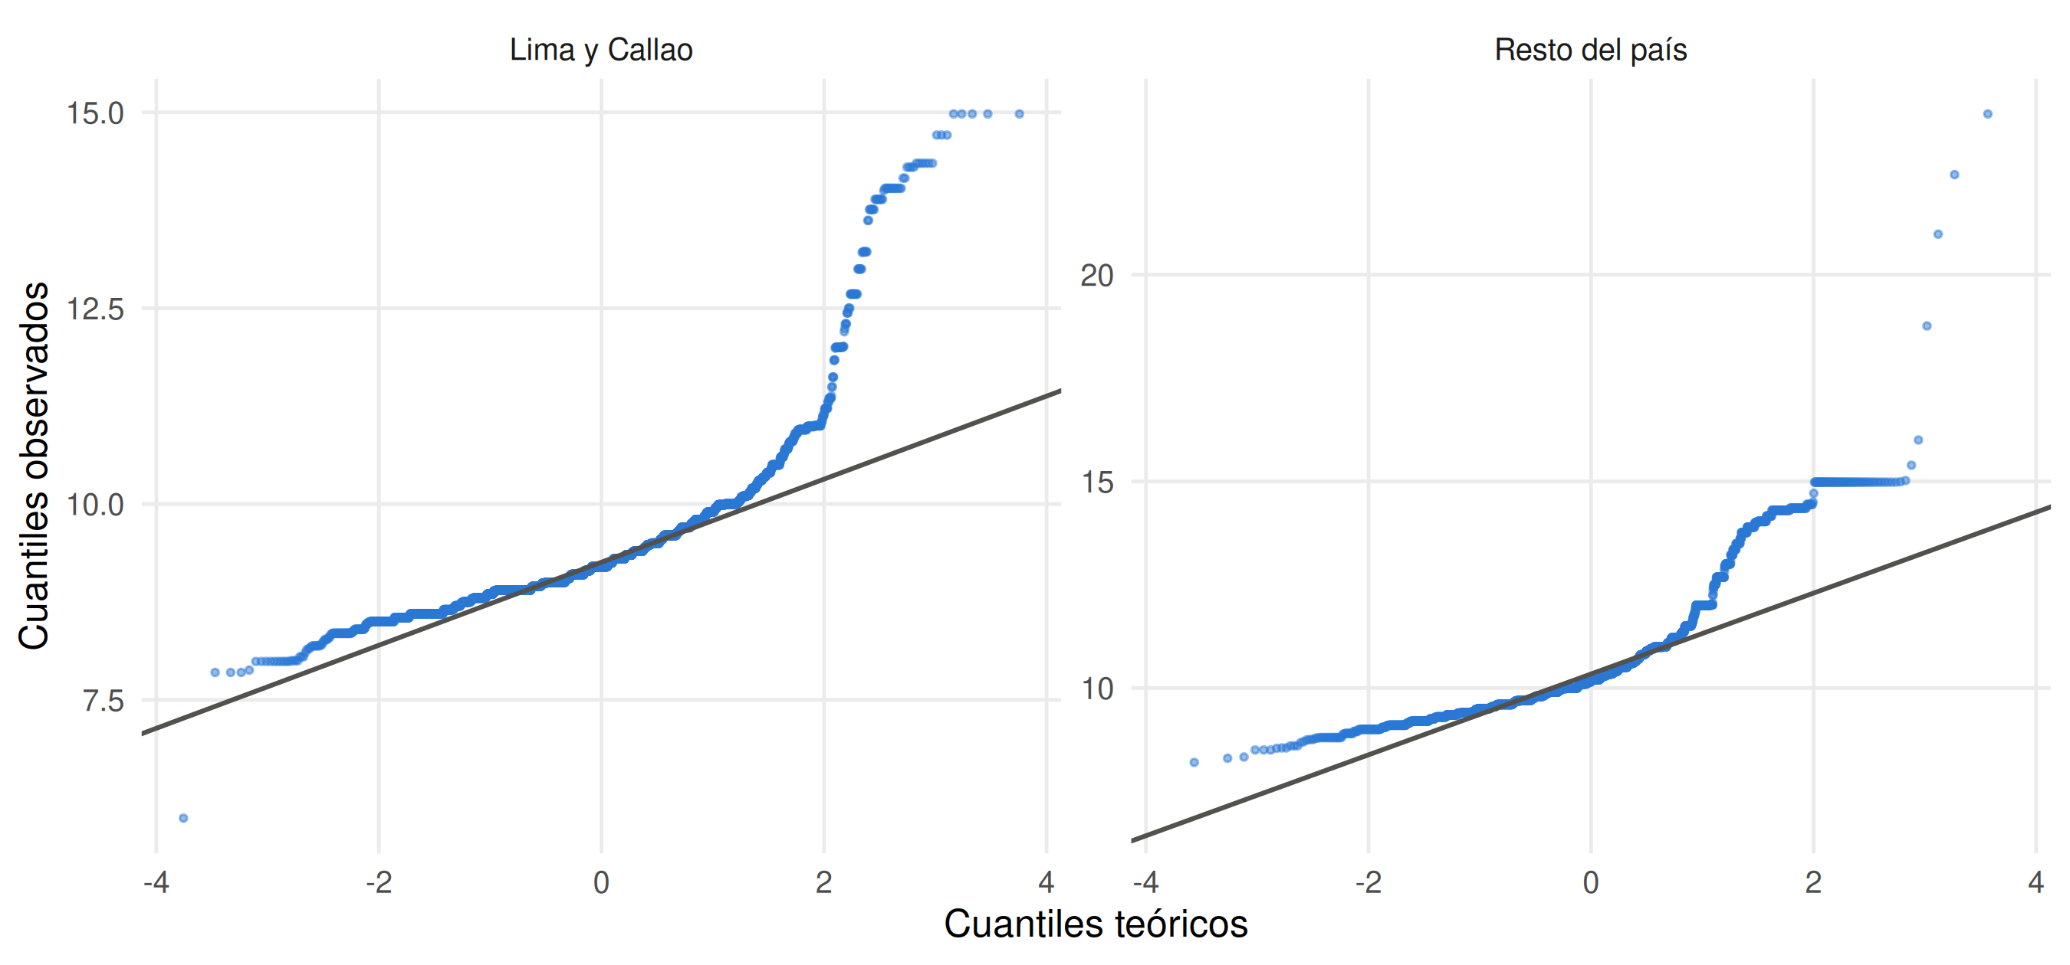
Nota. Elaborado en R a partir de Fondo MIVIVIENDA S.A. (2025a).
Figura 17
Gráfico Q-Q de los residuos del ANOVA
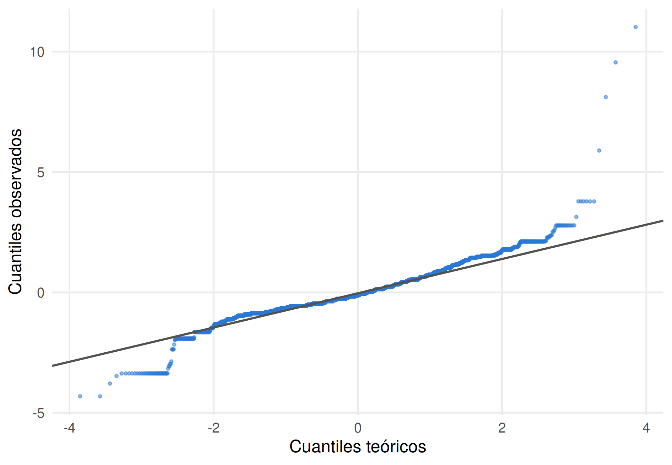
Nota. Elaborado en R a partir de Fondo MIVIVIENDA S.A. (2025a).
La homogeneidad de varianzas se evaluó con la prueba de Levene centrada en la mediana. La Tabla 27 indica que se rechaza en ambas comparaciones (p < 0,001). Por el teorema central del límite, con 8 565 créditos la media muestral es aproximadamente normal, de modo que los intervalos y las pruebas t siguen siendo válidos. Aun así, al no cumplirse los supuestos, se aplicaron también las pruebas no paramétricas correspondientes. Para las proporciones, cada categoría supera con amplitud los 5 casos requeridos para la aproximación normal.
Tabla 27
Prueba de homogeneidad de varianzas de Levene para la tasa de interés
Factor | F | gl1 | gl2 | Valor p | ¿Cumple?
Zona | 762,38 | 1 | 8 563 | < 0,001 | No
Tipo de IFI | 680,25 | 3 | 8 561 | < 0,001 | No
Nota. H0: las varianzas de los grupos son iguales. Elaborado en R a partir de Fondo MIVIVIENDA S.A. (2025a).

Intervalos de confianza para una muestra
La Tabla 28 muestra que, con 95 % de confianza, la tasa media del NCMV en 2024 se ubica entre 9,769 % y 9,822 %, y que entre el 31,21 % y el 33,19 % de los créditos corresponde a viviendas fuera de Lima y Callao. Ambos intervalos son estrechos debido al gran tamaño de la muestra.
Tabla 28
Intervalos de confianza del 95 % para una muestra
Parámetro | Estimación | Límite inferior | Límite superior
Tasa media (%) | 9,7954 | 9,7692 | 9,8216
Proporción fuera de Lima y Callao | 0,3220 | 0,3121 | 0,3319
Nota. Elaborado en R a partir de Fondo MIVIVIENDA S.A. (2025a).

Pruebas de hipótesis para una muestra
Media. La tasa media se contrastó con el promedio mensual de 2024 de la tasa hipotecaria en soles de las empresas bancarias, de 7,353 % (Banco Central de Reserva del Perú [BCRP], 2026), y, como sensibilidad, con las cifras de la SBS difundidas por la prensa: 9,1 % en enero (Reyes, 2024) y 8,4 % en octubre (Montesinos, 2024). Se planteó H0: μ = μ0 frente a H1: μ ≠ μ0. Según la Tabla 29, se rechaza H0 frente a las tres referencias. La tasa media del NCMV supera en 2,44 puntos al promedio del BCRP, en 0,70 a la cifra de enero y en 1,40 a la de octubre.
Estas referencias deben leerse con cuidado. La serie del BCRP se calcula sobre los saldos de toda la cartera, incluidos créditos antiguos, mientras que el NCMV reúne créditos nuevos de un programa social. La comparación sitúa al NCMV frente al mercado, pero no mide un sobrecosto exacto.
Tabla 29
Pruebas t para una muestra de la tasa media
Referencia | μ0 (%) | t | gl | Valor p | Decisión
BCRP, promedio 2024 (saldos) | 7,353 | 182,70 | 8 564 | < 0,001 | Se rechaza H0
SBS, enero de 2024 | 9,100 | 52,02 | 8 564 | < 0,001 | Se rechaza H0
SBS, octubre de 2024 | 8,400 | 104,39 | 8 564 | < 0,001 | Se rechaza H0
Nota. El intervalo de confianza del 95 % de la media es [9,769; 9,822]. La prueba de Wilcoxon se presenta en la Tabla 36. Elaborado en R a partir de Fondo MIVIVIENDA S.A. (2025a).
Proporción. Se contrastó la proporción de créditos fuera de Lima y Callao con la parte de la población que vive fuera de esa zona según el censo de 2017, que es 0,6433 (Instituto Nacional de Estadística e Informática [INEI], 2018). Se planteó H0: p = 0,6433 frente a H1: p ≠ 0,6433. Con z = -62,08 y p < 0,001 se rechaza H0: el 32,2 % de los créditos está muy por debajo del 64,33 % de la población, por lo que el programa llega menos a las regiones de lo que corresponde a su peso poblacional. La población no equivale a la demanda efectiva de crédito, que también depende de los ingresos y de la oferta de vivienda, y este análisis no permite separar esos factores.

Intervalos de confianza para dos muestras
La Tabla 30 presenta los intervalos para el resto del país frente a Lima y Callao. Con 95 % de confianza, la tasa media fuera de Lima y Callao supera a la de esa zona entre 1,229 y 1,350 puntos. Para comparar proporciones se definió como tasa alta la mayor a 10 %, valor redondo cercano al tercer cuartil (10,03 %). La superan el 54,97 % de los créditos del resto del país y el 11,12 % de los de Lima y Callao, una diferencia de entre 41,8 y 45,9 puntos porcentuales. Ningún intervalo incluye el cero.
Tabla 30
Intervalos de confianza del 95 % para dos muestras
Parámetro | Estimación | Límite inferior | Límite superior
Diferencia de medias de la tasa (puntos) | 1,290 | 1,229 | 1,350
Diferencia de proporciones de tasa alta | 0,438 | 0,418 | 0,459
Nota. Diferencias calculadas como resto del país menos Lima y Callao. El intervalo de la diferencia de medias corresponde al método de Welch. Elaborado en R a partir de Fondo MIVIVIENDA S.A. (2025a).

Pruebas de hipótesis para dos muestras
Diferencia de medias. Se planteó H0: μ1 − μ2 = 0 frente a H1: μ1 − μ2 ≠ 0. Como las varianzas difieren, se empleó la prueba t de Welch. Según la Tabla 31, se rechaza H0: la tasa media difiere entre zonas.
Diferencia de proporciones. Se planteó H0: p1 − p2 = 0 frente a H1: p1 − p2 ≠ 0. También se rechaza H0. La diferencia va más allá de la media: la frecuencia de créditos con tasa alta es cerca de cinco veces mayor fuera de Lima y Callao.
Tabla 31
Pruebas de hipótesis para dos muestras
Prueba | Estadístico | gl | Valor p | Decisión
t de Welch: diferencia de medias | t = 41,67 | 3 444,9 | < 0,001 | Se rechaza H0
z: diferencia de proporciones | z = 43,64 | — | < 0,001 | Se rechaza H0
Nota. Elaborado en R a partir de Fondo MIVIVIENDA S.A. (2025a).

ANOVA
Se planteó H0: las cuatro medias son iguales, frente a H1: al menos una media difiere. La Tabla 32 indica que se rechaza H0. Sin embargo, no se cumplen la normalidad ni la homogeneidad de varianzas, y los grupos son muy desbalanceados, por lo que este resultado es referencial y la conclusión se basa en la prueba de Kruskal-Wallis.
Tabla 32
ANOVA de un factor de la tasa de interés según el tipo de IFI
Fuente | gl | Suma de cuadrados | Cuadrado medio | F | Valor p
Tipo de IFI | 3 | 7 528,63 | 2 509,542 | 3 850,75 | < 0,001
Residuos | 8 561 | 5 579,23 | 0,652 | — | —
Nota. Elaborado en R a partir de Fondo MIVIVIENDA S.A. (2025a).
La Figura 18 y la Tabla 33 muestran las medias con sus intervalos: ninguno se superpone, y el orden de menor a mayor es banco, financiera, Edpyme y CMAC. Las comparaciones de Tukey (Tabla 34) resultan significativas en los seis pares. La mayor diferencia es CMAC frente a banco, con 3,402 puntos, y la menor, Edpyme frente a financiera, con 0,557. Tukey supone varianzas iguales, por lo que estos resultados también son referenciales.
Tabla 33
Tasa media e intervalo de confianza del 95 % por tipo de IFI
Tipo de IFI | n | Media (%) | Límite inferior | Límite superior
Banco | 7 356 | 9,465 | 9,451 | 9,480
CMAC | 690 | 12,867 | 12,742 | 12,993
Financiera | 362 | 10,219 | 10,081 | 10,357
Edpyme | 157 | 10,776 | 10,674 | 10,879
Nota. Elaborado en R a partir de Fondo MIVIVIENDA S.A. (2025a).
Figura 18
Tasa media con intervalo de confianza del 95 % por tipo de IFI
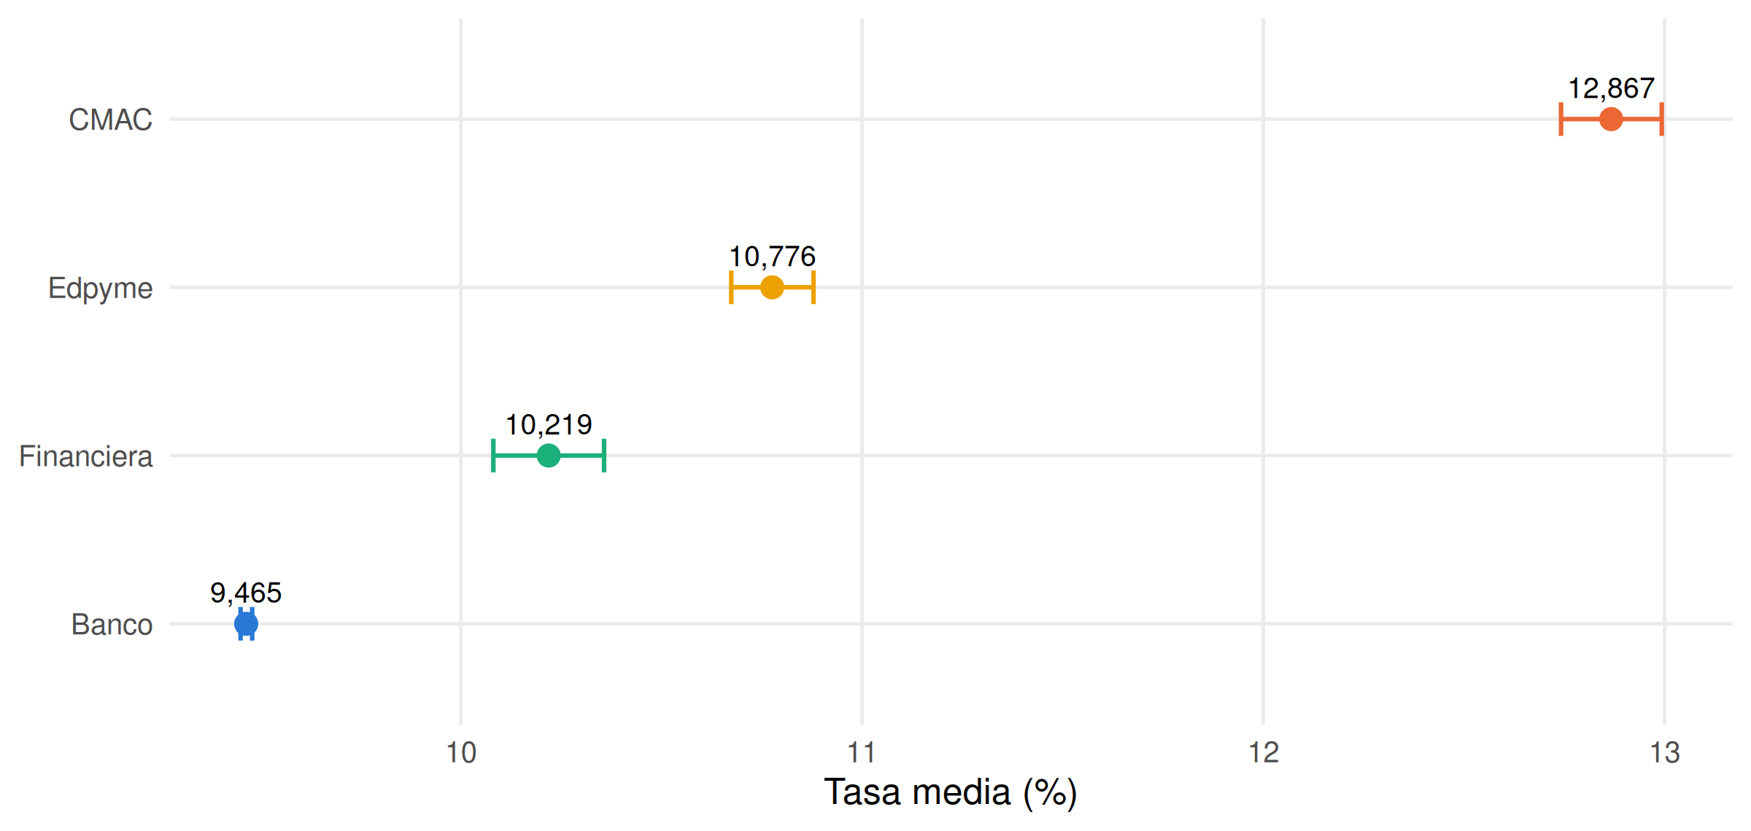
Nota. Elaborado en R a partir de Fondo MIVIVIENDA S.A. (2025a).
Tabla 34
Comparaciones múltiples de Tukey
Comparación | Diferencia | Límite inferior | Límite superior | Valor p ajustado
CMAC - Banco | 3,402 | 3,319 | 3,485 | < 0,001
Financiera - Banco | 0,754 | 0,642 | 0,866 | < 0,001
Edpyme - Banco | 1,311 | 1,144 | 1,478 | < 0,001
Financiera - CMAC | -2,648 | -2,783 | -2,513 | < 0,001
Edpyme - CMAC | -2,091 | -2,274 | -1,908 | < 0,001
Edpyme - Financiera | 0,557 | 0,359 | 0,755 | < 0,001
Nota. Elaborado en R a partir de Fondo MIVIVIENDA S.A. (2025a).

Pruebas no paramétricas
Las pruebas se eligieron según el caso, como indica la Tabla 35. La prueba de Friedman no se aplicó porque compara mediciones repetidas de los mismos sujetos, y en este conjunto de datos cada crédito se observa una sola vez.
Tabla 35
Selección de las pruebas no paramétricas
Prueba | ¿Aplicada? | Motivo
Chi-cuadrado | Sí | Asociación entre dos variables cualitativas (OE5)
Wilcoxon | Sí | Comparar la tasa con un valor de referencia (OE2)
U de Mann-Whitney | Sí | Comparar la tasa entre dos grupos independientes (OE3)
Kruskal-Wallis | Sí | Comparar la tasa entre cuatro grupos independientes (OE4)
Friedman | No | Requiere medidas repetidas y cada crédito se observa una sola vez
Nota. Elaborado en R a partir de Fondo MIVIVIENDA S.A. (2025a).
La Tabla 36 resume sus resultados. La prueba de Wilcoxon para una muestra confirma lo obtenido con t, aunque supone simetría, condición que la tasa no cumple, por lo que su resultado se lee como respaldo. La prueba U de Mann-Whitney rechaza que la tasa se distribuya igual en ambas zonas: U / (n1 · n2) = 0,836, es decir, al tomar un crédito de cada zona, en cerca del 84 % de los pares la tasa es mayor fuera de Lima y Callao. Como las zonas tienen formas distintas, esta prueba compara las distribuciones y no estrictamente las medianas. La prueba de Kruskal-Wallis rechaza que la tasa se distribuya igual en los cuatro tipos de IFI.
Tabla 36
Resultados de las pruebas no paramétricas sobre la tasa de interés
Prueba | H0 | Estadístico | Valor p | Decisión
Wilcoxon: BCRP, promedio 2024 (saldos) | mediana = 7,353 | V = 36 683 285 | < 0,001 | Se rechaza H0
Wilcoxon: SBS, enero de 2024 | mediana = 9,100 | V = 28 712 644 | < 0,001 | Se rechaza H0
Wilcoxon: SBS, octubre de 2024 | mediana = 8,400 | V = 36 493 938 | < 0,001 | Se rechaza H0
U de Mann-Whitney: zona | Distribuciones iguales | U = 13 395 346 | < 0,001 | Se rechaza H0
Kruskal-Wallis: tipo de IFI | Distribuciones iguales | H = 2 014,88 (gl = 3) | < 0,001 | Se rechaza H0
Nota. Elaborado en R a partir de Fondo MIVIVIENDA S.A. (2025a).
Las comparaciones por pares con U de Mann-Whitney y ajuste de Bonferroni (Tabla 37) son significativas en los seis casos: cada tipo de IFI difiere de los demás, y no solo las CMAC frente al resto.
Tabla 37
Comparaciones por pares con U de Mann-Whitney y ajuste de Bonferroni
Comparación | Valor p ajustado | ¿Significativa?
CMAC - Banco | < 0,001 | Sí
Financiera - Banco | < 0,001 | Sí
Edpyme - Banco | < 0,001 | Sí
Financiera - CMAC | < 0,001 | Sí
Edpyme - CMAC | < 0,001 | Sí
Edpyme - Financiera | < 0,001 | Sí
Nota. Elaborado en R a partir de Fondo MIVIVIENDA S.A. (2025a).
Finalmente, la asociación entre el tipo de IFI y la zona se evaluó con la prueba Chi-cuadrado de independencia. Se planteó H0: el tipo de IFI y la zona son independientes, frente a H1: están asociados. La menor frecuencia esperada es 50,6, muy superior a 5, de modo que la prueba es válida. Con χ² = 900,45, gl = 3 y p < 0,001 se rechaza H0. Los residuos de la Tabla 38 indican que los bancos están sobrerrepresentados en Lima y Callao y las CMAC, fuera de esa zona, donde colocaron 567 créditos frente a 222 esperados. Las financieras no se alejan de la independencia. Como muestra la Figura 19, comparar zonas también implica comparar, en parte, tipos de entidad.
Tabla 38
Frecuencias observadas, esperadas y residuos estandarizados por tipo de IFI y zona
Tipo de IFI | Observada Lima | Esperada Lima | Observada resto | Esperada resto | Residuo Lima | Residuo resto
Banco | 5 365 | 4 987,3 | 1 991 | 2 368,7 | 25,09 | -25,09
CMAC | 123 | 467,8 | 567 | 222,2 | -29,30 | 29,30
Financiera | 240 | 245,4 | 122 | 116,6 | -0,62 | 0,62
Edpyme | 79 | 106,4 | 78 | 50,6 | -4,73 | 4,73
Nota. Un residuo mayor a 2 en valor absoluto señala una celda que se aleja de la independencia. Elaborado en R a partir de Fondo MIVIVIENDA S.A. (2025a).
Figura 19
Composición de los créditos por tipo de IFI según la zona
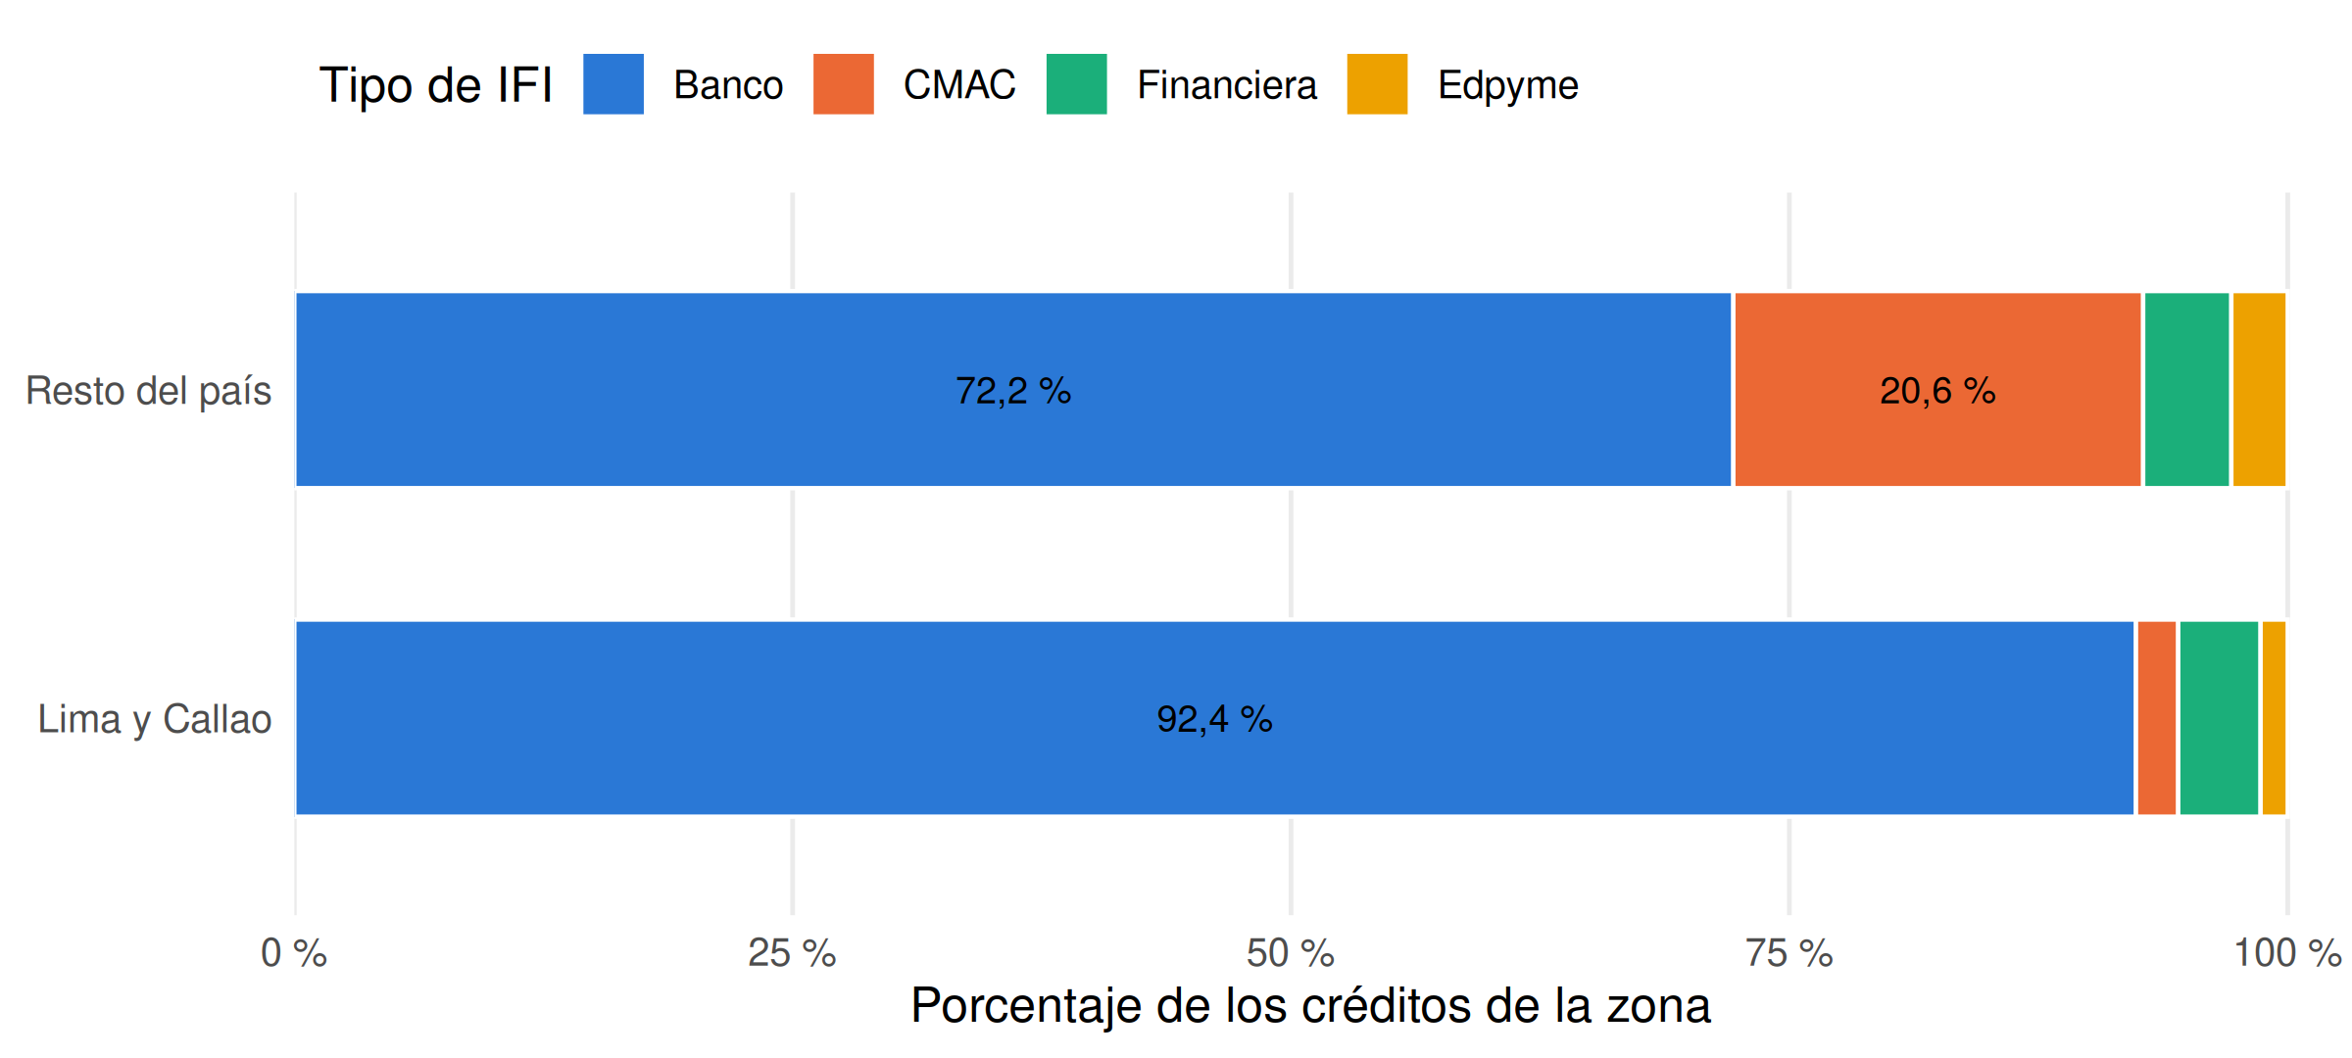
Nota. Los segmentos menores a 10 % no se rotulan; sus valores figuran en la Tabla 38. Elaborado en R a partir de Fondo MIVIVIENDA S.A. (2025a).

Interpretación contextualizada de los resultados
La Tabla 39 resume qué prueba sustenta cada conclusión. Las 13 pruebas realizadas rechazan H0 con p < 0,001. Con 8 565 créditos, una prueba puede detectar diferencias muy pequeñas, de modo que importa más su magnitud: 1,29 puntos entre zonas y 3,40 puntos entre CMAC y bancos. Las pruebas paramétricas y no paramétricas llegan a la misma decisión, lo que da solidez a los resultados.
Tabla 39
Supuestos verificados y prueba que sustenta cada conclusión
Objetivo | Supuesto verificado | ¿Cumple? | Prueba de decisión
OE2, media | Normalidad | No | t para una muestra por el tamaño de muestra, con Wilcoxon como respaldo
OE2, proporción | Casos por categoría >= 5 | Sí | z para una proporción
OE3, medias | Normalidad y homogeneidad | No | U de Mann-Whitney, con t de Welch como apoyo
OE3, proporciones | Casos por categoría >= 5 | Sí | z para dos proporciones
OE4 | Normalidad y homogeneidad | No | Kruskal-Wallis
OE5 | Frecuencias esperadas >= 5 | Sí | Chi-cuadrado de independencia
Nota. Elaborado en R a partir de Fondo MIVIVIENDA S.A. (2025a).
¿La tasa difiere según el tipo de IFI? Sí, y es la mayor diferencia encontrada: las CMAC presentan en promedio 3,40 puntos más que los bancos. El resultado es coherente con el riesgo percibido planteado en la problemática, aunque estos datos no permiten comprobar esa causa.
¿Difiere entre Lima y Callao y el resto del país? Sí. Fuera de esa zona, la tasa media es 1,29 puntos mayor y el 54,97 % de los créditos supera el 10 %, frente al 11,12 % en Lima y Callao.
¿Existe asociación entre el tipo de IFI y la zona? Sí. Las CMAC se concentran fuera de Lima y Callao, por lo que parte de la brecha entre zonas puede deberse a las entidades que atienden en cada una, aunque en el análisis descriptivo la brecha se mantuvo dentro de cada tipo de IFI.
Para el FMV, estos resultados indican que las familias de regiones, sobre todo las atendidas por CMAC, afrontan mayores tasas en un mismo programa social, y que el programa llega menos a las regiones de lo que corresponde a su población. Esto aporta evidencia para focalizar la tasa preferente, la cobertura de riesgo y la gestión comercial con las IFI no bancarias.
El análisis tiene limitaciones. Las comparaciones no controlan el monto, el plazo ni el riesgo del cliente, y el archivo no incluye el ingreso ni el historial de las familias, de modo que las diferencias son asociaciones y no prueban que la entidad o la zona causen una mayor tasa. Las referencias externas de la tasa miden realidades distintas y la de población proviene del censo de 2017. Además, los datos cubren casi todas las colocaciones de 2024, por lo que la inferencia describe el proceso de ese año más que una muestra aleatoria de otra población. La regresión del OE6 permitirá evaluar los factores en conjunto.

Prompt utilizado (r3)
[ROL]
Actúa como estadístico/a y científico/a de datos con experiencia docente universitaria, especializado/a en inferencia estadística, verificación de supuestos y pruebas paramétricas y no paramétricas en R.
[CONTEXTO]
El Fondo MIVIVIENDA S.A. (FMV) canaliza créditos hipotecarios a través de instituciones financieras intermediarias (IFI), y cada IFI fija la tasa final. Queremos determinar si la tasa de interés del Nuevo Crédito Mivivienda (NCMV) de 2024 difiere según el tipo de IFI y la zona geográfica, si ambos factores están asociados y cómo se ubica frente al mercado. Los datos son reales y públicos, y ya pasaron por la preparación y el análisis descriptivo, donde vimos que la tasa es asimétrica y que las varianzas difieren entre grupos.
[DATOS]
Utiliza estos dos archivos adjuntos:
1. «ncmv_2024_limpio.csv». Es un archivo CSV (separador coma, con fila de encabezado) con 8 565 filas y 17 columnas. Las que se usan son:
- TASA (numérica continua): Tasa de interés del crédito (%).
- TIPO_IFI (cualitativa nominal): Banco, CMAC, Financiera o Edpyme.
- ZONA (cualitativa nominal): Lima y Callao / Resto del país.
2. «bcrp_tasa_hipotecaria_mn_2024.csv». Es la serie mensual PN07848NM del BCRP: tasas de interés activas promedio de las empresas bancarias, hipotecario en moneda nacional. Tiene dos filas de encabezado, 12 meses de 2024 y codificación Latin-1.
Valores de referencia externos:
- Tasas de la SBS difundidas por la prensa: 9,1 % al 2 de enero de 2024 (Reyes, 2024) y 8,4 % a inicios de octubre de 2024 (Montesinos, 2024).
- Población censada en 2017: 29 381 884 a nivel nacional, 9 485 405 en Lima y 994 494 en el Callao (INEI, 2018).
[SUPUESTOS]
- Nivel de significancia α = 0.05 y confianza del 95 %. Cada fila es una observación independiente.
- Verifica los supuestos antes de cada prueba e indica si se cumplen. Normalidad: Shapiro-Wilk y gráfico Q-Q; si un grupo supera las 5 000 observaciones, usa una muestra aleatoria de 5 000 con semilla 2026. Homogeneidad de varianzas: prueba de Levene centrada en la mediana. Proporciones: al menos 5 casos por categoría. Chi-cuadrado: frecuencias esperadas de al menos 5.
- Si no se cumplen los supuestos, indícalo y justifica la prueba no paramétrica que corresponde. Presenta igualmente la prueba paramétrica como comparación.
- Usa solo estas técnicas: intervalos de confianza y pruebas de hipótesis para una y dos muestras (media y proporción), ANOVA con comparaciones de Tukey, Chi-cuadrado, Wilcoxon, U de Mann-Whitney y Kruskal-Wallis con comparaciones por pares ajustadas con Bonferroni. Friedman solo si el caso lo permite; si no, explica por qué.
- El valor de referencia para la proporción es la parte de la población que vive fuera de Lima y Callao según el censo. Se define como tasa alta la mayor a 10 %.
- Advierte que la serie del BCRP se calcula sobre saldos y que los datos son créditos nuevos. Las diferencias encontradas son asociaciones, no causalidad. Cita únicamente fuentes que puedas verificar.
[TAREA]
1. Una muestra: estima con intervalos de confianza la tasa media y la proporción de créditos fuera de Lima y Callao. Contrasta la tasa media con el promedio 2024 del BCRP, y con las cifras de la SBS como sensibilidad, usando t y Wilcoxon. Contrasta la proporción con el valor del censo mediante una prueba z.
2. Dos muestras: compara la tasa entre zonas con un intervalo y una prueba para la diferencia de medias, y con U de Mann-Whitney. Elige entre t con varianzas iguales y t de Welch según Levene. Compara con un intervalo y una prueba z la proporción de créditos con tasa alta en ambas zonas.
3. Varios grupos: compara la tasa entre tipos de IFI con ANOVA de un factor y Tukey, y con Kruskal-Wallis y comparaciones por pares. Muestra las medias con su intervalo de confianza.
4. Asociación: evalúa la relación entre tipo de IFI y zona con Chi-cuadrado de independencia, y analiza las frecuencias esperadas y los residuos estandarizados.
5. Plantea H0 y H1 en cada prueba, informa el estadístico, los grados de libertad y el valor p, y decide.
6. Resume todas las pruebas, indica cuál sustenta cada conclusión y justifica la selección de las pruebas no paramétricas.
7. Responde las preguntas de investigación, con las implicancias para el FMV y las limitaciones del análisis.
[FORMATO DE SALIDA]
Entrega tres productos:
(a) Un informe en Word (.docx) con los resultados del análisis (tablas y gráficos incluidos). Incluye una sección de referencias en formato APA 7.ª edición, solo con fuentes que puedas verificar.
(b) El código R completo y ejecutable de principio a fin, con un script de funciones comunes y un script por cada parte (una muestra, dos muestras, ANOVA y Kruskal-Wallis, Chi-cuadrado y síntesis), con secciones numeradas. Debe verificar si los paquetes necesarios están instalados y, si no lo están, instalarlos y luego cargarlos, de modo que funcione sin pasos adicionales. Todos los gráficos deben construirse con el paquete ggplot2. Incluye estructuras secuenciales, condicionales y repetitivas, funciones, variables, constantes y arreglos.
(c) La interpretación de cada resultado dentro del mismo código R, escrita como comentarios (#) inmediatamente después de cada bloque de cálculo o de gráfico.

Referencias
Alcántara, R. (2023, 23 de enero). Casi 1,5 millones de viviendas en Perú no reúnen condiciones básicas. La Cámara. https://lacamara.pe/casi-15-millones-de-viviendas-en-peru-no-reunen-condiciones-basicas/
Anthropic. (2026). Claude Code (Claude Sonnet 5.5 y Claude Opus 5.5) [Software]. https://claude.com/claude-code
Banco Central de Reserva del Perú. (2026). Tasas de interés activas promedio de las empresas bancarias por modalidad (términos efectivos anuales) - MN - Hipotecario (serie PN07848NM) [Conjunto de datos]. BCRPData. https://estadisticas.bcrp.gob.pe/estadisticas/series/mensuales/resultados/PN07848NM/html/2024-01/2024-12/
Bulmer, M. G. (1979). Principles of statistics. Dover Publications.
Construcción y Vivienda. (2023, 28 de agosto). ADI Perú informa que oferta de viviendas aumentó en 4.8% en el segundo trimestre de 2023. https://www.construccionyvivienda.com/2023/08/28/adi-peru-informa-que-oferta-de-viviendas-aumento-en-4-8-en-el-segundo-trimestre-de-2023/
Diario Oficial El Peruano. (2026, 17 de enero). Cierre de la brecha habitacional: 800,000 familias accedieron a una vivienda digna. https://www.elperuano.pe/noticia/287312-cierre-de-la-brecha-habitacional-800000-familias-accedieron-a-una-vivienda-digna
Fondo MIVIVIENDA S.A. (2025a). Colocaciones de los Créditos Mivivienda 2024 [Conjunto de datos]. Plataforma Nacional de Datos Abiertos. https://www.datosabiertos.gob.pe/dataset/colocaciones-de-los-cr%C3%A9ditos-mivivienda/resource/dc38056a-d51a-4ff9-994c-8060e8aa5d43
Fondo MIVIVIENDA S.A. (2025b, 7 de noviembre). Fondo MIVIVIENDA: Presentación [Diapositivas presentadas ante la Comisión de Economía del Congreso de la República]. https://www.congreso.gob.pe/Docs/comisiones2025/economia/files/fondo_mi_vivienda-_07.11.2025.pdf
Gamboa, G. (2024, 29 de diciembre). Colocación de créditos del Fondo MiVivienda regresó a niveles del 2018. Gestión. https://gestion.pe/economia/colocacion-de-creditos-del-fondo-mivivienda-regreso-a-niveles-del-2018-noticia/
Instituto Nacional de Estadística e Informática. (2018). Perú: Perfil sociodemográfico. Informe nacional. https://www.inei.gob.pe/media/MenuRecursivo/publicaciones_digitales/Est/Lib1539/libro.pdf
Instituto Nacional de Estadística e Informática. (2020). Encuesta Nacional de Programas Presupuestales 2011-2019. https://www.inei.gob.pe/media/MenuRecursivo/publicaciones_digitales/Est/Lib1729/cap13.pdf
Meyer, D., Dimitriadou, E., Hornik, K., Weingessel, A., y Leisch, F. (2025). e1071: Misc functions of the Department of Statistics, Probability Theory Group (formerly: E1071), TU Wien (versión 1.7-17) [Paquete de R]. https://CRAN.R-project.org/package=e1071
Ministerio de Vivienda, Construcción y Saneamiento. (2024). Convenio N.° 032-2024-VIVIENDA: Convenio para la ejecución del Bono Familiar Habitacional en la modalidad de aplicación de Adquisición de Vivienda Nueva entre el Ministerio de Vivienda, Construcción y Saneamiento y el Fondo MIVIVIENDA S.A. https://cdn.www.gob.pe/uploads/document/file/5884064/5213277-convenio-032-2024-vivienda-bfh-avn.pdf
Montesinos, E. (2024, 3 de octubre). Créditos hipotecarios están a tasas de 8,4% en octubre: Dos de los más grandes bancos ofrecen tasa de interés menores. Infobae. https://www.infobae.com/peru/2024/10/02/creditos-hipotecarios-bajan-a-84-dos-de-los-mas-grandes-bancos-ofrecen-tasas-menores-segun-sbs/
R Core Team. (2026). R: A language and environment for statistical computing (versión 4.6.1) [Software]. R Foundation for Statistical Computing. https://www.R-project.org/
Reyes, J. C. (2024, 4 de enero). Tasa de interés de créditos hipotecarios bajó el 2023, ¿cuál será la tendencia este año? Gestión. https://gestion.pe/tu-dinero/inmobiliarias/tasa-de-interes-de-creditos-hipotecarios-bajo-el-2023-cual-sera-la-tendencia-este-ano-noticia/
Wickham, H. (2016). ggplot2: Elegant graphics for data analysis. Springer. https://ggplot2.tidyverse.org
Wickham, H., François, R., Henry, L., Müller, K., y Vaughan, D. (2026). dplyr: A grammar of data manipulation (versión 1.2.1) [Paquete de R]. https://CRAN.R-project.org/package=dplyr
Wickham, H., Hester, J., y Bryan, J. (2026). readr: Read rectangular text data (versión 2.2.0) [Paquete de R]. https://CRAN.R-project.org/package=readr
Wickham, H., Pedersen, T., y Seidel, D. (2025). scales: Scale functions for visualization (versión 1.4.0) [Paquete de R]. https://CRAN.R-project.org/package=scales
Wickham, H., Vaughan, D., y Girlich, M. (2025). tidyr: Tidy messy data (versión 1.3.2) [Paquete de R]. https://CRAN.R-project.org/package=tidyr

